Resolución del Pleno del Instituto de Transparencia, Acceso a la Información Pública y Protección de Datos Personales del Estado de México y Municipios, con domicilio en Metepec, Estado de México, de fecha dieciocho de mayo de dos mil veintidós.
Vistos los expedientes relativos a los recursos de revisión 01869/INFOEM/IP/RR/2022, 01871/INFOEM/IP/RR/2022 y 01874/INFOEM/IP/RR/2022 acumulados, interpuestos Xxxxxx Xxxxxx quien en lo sucesivo será identificada como la RECURRENTE en contra de las respuestas del Ayuntamiento de Tenancingo, en lo sucesivo el SUJETO OBLIGADO; se procede a dictar la presente resolución, con base en lo siguiente.
- A N T E C E D E N T E S:
1. Solicitudes de acceso a la información. El uno y dos de febrero de dos mil veintidós, la RECURRENTE formuló solicitudes de acceso a información pública a través del SAIMEX, en las que requirió lo siguiente:
Número de solicitud | Información requerida.
00073/TENANCIN/IP/2022 01869/INFOEM/IP/RR/2022 | “solicito el curricul de todos los directores de área, contralor, tesorero, secretario del ayuntamiento, secretaria técnica, así como de todos los coordinadores.” (sic)
00056/TENANCIN/IP/2022 01871/INFOEM/IP/RR/2022 | “Solicito los recibos de nómina de la segunda quincena de enero 2022 de todos los servidores públicos de su Ayuntamiento.” (Sic).”
00057/TENANCIN/IP/2022 01874/INFOEM/IP/RR/2022 | “solicito la certificación del tesorero, secretario del ayuntamiento, contralor, director de desarrollo económico, titular de transparencia, mejora regulatoria, catastro, protección civil, juez conciliador así como sus recibos de pago de la segunda quincena de enero de cada titular.” (Sic)
Modalidad elegida para la entrega de la información: a través del SAIMEX.
2. Respuestas. De las constancias que obran en SAIMEX, se observa que el SUJETO OBLIGADO en fechas veintitrés de febrero de dos mil veintidós, respondió a las solicitudes de información en los siguientes términos:

Número de solicitud | Respuesta
00073/TENANCIN/IP/2022 01869/INFOEM/IP/RR/2022 | “Sirva este medio para enviarle un saludo, al mismo tiempo con fundamento en el artículo 53 fracciones II, V y VI de la Ley de Transparencia y Acceso a la Información Pública del Estado de México y Municipios, remito contestación del Servidor Público Habilitado a su solicitud de información identificada con folio No. 00073/TENANCIN/IP/2022, en archivo anexo PDF” (Sic)  Pronunciamiento al que el SUJETO OBLIGADO adjuntó el archivo electrónico identificado como “73rh.pdf” consistente en el oficio número MTM058/DAEOORH/00565/2022 de fecha catorce de febrero de dos mil veintidós, dirigido a la Coordinadora de Transparencia y Acceso a la información, suscrito por el Coordinador de Derechos Humanos en el que en su parte sustantiva refirió que no puede proporcionar la información solicitada de manera electrónica, toda vez que la misma no es posible cargarla al sistema, por la extensión de la misma, por lo que a efecto de que el solicitante pueda consultarla y en su caso obtenerla de forma impresa, deberá acudir a la oficina de Coordinación de Recursos Humanos.
00056/TENANCIN/IP/2022 01871/INFOEM/IP/RR/2022 | “Sirva este medio para enviarle un saludo, al mismo tiempo con fundamento en el artículo 53 fracciones II, V y VI de la Ley de Transparencia y Acceso a la Información Pública del Estado de México y Municipios, remito contestación del Servidor Público Habilitado a su solicitud de información identificada con folio No. 00056/TENANCIN/IP/2022, en archivo anexo PDF.” (Sic)  Manifestación a la que adjuntó el archivo electrónico identificado como “56tsr.pdf” que contiene el oficio número PMT/058/TM/0085/2022 del veintidós de febrero de dos mil veintidós, suscrito por el Tesorero Municipal, enviado a la Coordinadora de Transparencia y Acceso a la Información, por medio del cual le informó, en términos generales, que si bien es cierto el volumen de la información solicitada no es muy grande, esta contiene datos personales, por lo que se tiene que realizar el análisis exhaustivo de la información y por ello se sobrepasa las capacidades técnicas de revisión, identificación, escaneo y digitalización del total de la información por lo que solicitó al Comité de Transparencia, la aprobación de una prórroga para dar atención a las solicitudes.
00057/TENANCIN/IP/2022 01874/INFOEM/IP/RR/2022 | “Sirva este medio para enviarle un saludo, al mismo tiempo con fundamento en el artículo 53 fracciones II, V y VI de la Ley de Transparencia y Acceso a la Información Pública del Estado de México y Municipios, remito contestación del Servidor Público Habilitado a su solicitud de información identificada con folio No. 00057/TENANCIN/IP/2022, en archivo anexo PDF” (Sic)  Pronunciamiento al que adjuntó los archivos:  - “57 cer.pdf”: Integrado por 11 páginas en las que se observan diversas certificaciones, diplomas, constancias y oficios relacionados con los servidores públicos del Ayuntamiento de Tenancingo.  - 57 oficio.pdf”: Oficio número MTM058/DAEOORH/00568/2022 del dieciocho de febrero de dos mil veintidós suscrito por el Coordinador de Recursos Humanos por medio del cual remitió la información solicitada.
3. Interposición de los recursos de revisión. Inconforme con las respuestas del Sujeto Obligado, en fecha veinticuatro de febrero de dos mil veintidós, la RECURRENTE interpuso los recursos de revisión en los que manifestó lo siguiente:
Recurso de revisión | Acto impugnado. | Motivos de inconformidad.
01869/INFOEM/IP/RR/2022 | “no me entregaron la respuesta." (Sic) | “no estan cumpliendo con sus obligaciones." (Sic).
01871/INFOEM/IP/RR/2022 | “la respuesta esta incompleta." (Sic) | “no estan cumpliendo con sus obligaciones." (Sic).
01874/INFOEM/IP/RR/2022 | “la respuesta esta incompleta." (Sic) | “no estan cumpliendo con sus obligaciones." (Sic).
4. Turno. De conformidad con el artículo 185 fracción I de la Ley Transparencia y Acceso a la Información Pública, el recurso de revisión número 01869/INFOEM/IP/RR/2022 y 01874/INFOEM/IP/RR/2022 fueron turnados a la Comisionada Guadalupe Ramírez Peña y el recurso 01871/INFOEM/IP/RR/2022 fue turnado al Comisionado Luis Gustavo Parra Noriega, a efecto de presentar al Pleno los proyectos de resolución correspondientes.
5. Admisión. El uno de marzo de dos mil veintidós, en términos de lo dispuesto en el artículo 185 fracciones I, II y IV de la Ley de Transparencia y Acceso a la Información Pública del Estado de México y Municipios, se admitieron a trámite los recursos de revisión.
6. Acumulación. En la Novena Sesión Ordinaria celebrada el nueve de marzo de dos mil veintidós, al advertir la conexidad causa y con la finalidad de evitar que se dicten resoluciones contradictorias, de conformidad con el artículo 195 de la Ley de Transparencia y Acceso a la Información Pública del Estado de México y Municipios y artículo 18 del Código de Procedimientos Administrativos del Estado de México, se acordó la acumulación de los recursos antes señalados, acordando que fuera Ponente la Comisionada Guadalupe Ramírez Peña.
7. Manifestaciones. De las constancias que obran en los expedientes electrónicos del SAIMEX se desprende que el SUJETO OBLIGADO no rindió informe justificados para manifestar lo que a su derecho asistiera y conviniera.
Por su parte la RECURRENTE no realizó manifestaciones, ni formuló alegatos y no ofreció ningún medio de prueba, tal como se observa en las imágenes que a continuación se insertan.
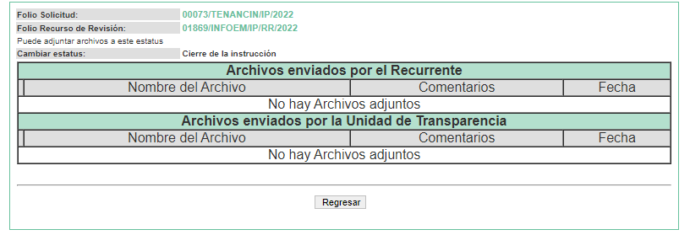



8. Ampliación del plazo para emitir resolución. El tres y once de mayo de dos mil veintidós, este Instituto con fundamento en el artículo 181, párrafo tercero, de la Ley de Transparencia y Acceso a la Información Pública del Estado de México y Municipios, determinó mediante el acuerdo respectivo, ampliar por quince días hábiles adicionales el plazo para emitir la presente resolución
9. Cierre de Instrucción. El tres y once de mayo del año dos mil veintidós, con fundamento en lo establecido en los artículos 185, fracción VI de la Ley de Transparencia y Acceso a la Información Pública del Estado de México y Municipios, al no existir trámite pendiente por realizar y haber sido sustanciados los medios de impugnación se acordó el cierre de instrucción y se procede a formular la resolución que en derecho corresponda.
En razón de que fue debidamente sustanciado el expediente electrónico y no existe diligencia pendiente de desahogo, se emite la Resolución que conforme a Derecho proceda, de acuerdo con los siguientes:
C O N S I D E R A N D O:
PRIMERO. Competencia. El Instituto de Transparencia, Acceso a la Información Pública y Protección de Datos Personales del Estado de México y Municipios, es competente para conocer y resolver los presentes recursos de revisión interpuestos por la parte recurrente, conforme a lo dispuesto en los artículos 6, apartado A de la Constitución Política de los Estados Unidos Mexicanos; 5, párrafos, trigésimo, trigésimo primero y trigésimo segundo fracciones IV y V de la Constitución Política del Estado Libre y Soberano de México; 1, 2, fracción II; 13, 29, 36, fracciones I y II; 176, 178, 179, 181 párrafo 3 y 185 de la Ley Transparencia y Acceso a la Información Pública; 7, 9, fracciones I y XXIV y 11 del Reglamento Interior del Instituto de Transparencia, Acceso a la Información Pública y Protección de Datos Personales del Estado de México y Municipios.
SEGUNDO. Oportunidad y Procedibilidad. Previo al estudio del fondo del asunto, se procede a analizar los requisitos de oportunidad y procedibilidad que deben reunir los recursos de revisión interpuestos, previstos en los artículos 178 y 180 de la Ley de Transparencia y Acceso a la Información Pública del Estado de México y Municipios.
Los recursos de revisión fueron interpuestos dentro del plazo de quince días hábiles, previsto en el artículo 178 de la Ley de Transparencia y Acceso a la Información Pública del Estado de México y Municipios, ya que el SUJETO OBLIGADO proporcionó respuestas a las solicitudes de información el veintitrés de febrero de dos mil veintidós; mientras que los recursos de revisión se interpusieron el veinticuatro de febrero del mismo año, esto es al primer día hábil posterior al que se notificaron las respuestas respectivamente; por ende, dentro del término legal que prevé el arábigo de referencia.
Es de suma importancia mencionar que, si bien la RECURRENTE no proporcionó nombre completo como se advierte en el detalle de seguimiento del SAIMEX, sin embargo, el no proporcionar un nombre completo no es motivo para archivar la solicitud de acceso a la información pública como concluida, conforme a lo previsto en el artículo 155, penúltimo párrafo de la Ley de Transparencia y Acceso a la Información Pública del Estado de México y Municipios que establece lo siguiente:
"Las solicitudes anónimas, con nombre incompleto o seudónimo serán procedentes para su trámite por parte del sujeto obligado ante quien se presente. No podrá requerirse información adicional con motivo del nombre proporcionado por el solicitante."
Asimismo, se acreditan los elementos formales exigidos por el artículo 180 de la Ley de Transparencia y Acceso a la Información Pública del Estado de México y Municipios, en atención a que fueron presentados mediante el formato visible en el SAIMEX.

Finalmente, se advierte que resulta procedente la interposición de los recursos, según lo manifestado por la RECURRENTE en sus motivos de inconformidad, de acuerdo al artículo 179, fracciones I, V y VIII del ordenamiento legal citado, que a la letra dice:
“Artículo 179. El recurso de revisión es un medio de protección que la Ley otorga a los particulares, para hacer valer su derecho de acceso a la información pública, y procederá en contra de las siguientes causas:
I. La negativa a la información solicitada;
…
V. La entrega de información incompleta;
…
VIII. La notificación, entrega o puesta a disposición de información en una modalidad o formato distinto al solicitado;
…”
TERCERO. Materia de la revisión. De las constancias que integran los expedientes electrónicos se advierte que el tema sobre el que este Instituto se pronunciará será: verificar si las respuestas otorgadas por el SUJETO OBLIGADO son adecuadas y suficientes para satisfacer el derecho de acceso a la información pública de la RECURRENTE, o en su defecto, en caso de ser procedente, ordenar la entrega de información.
CUARTO. Estudio del asunto. En primer término, se estima pertinente mencionar que el derecho de acceso a la información está consagrado en instrumentos internacionales de los cuales el Estado Mexicano se ha adherido, sin oponer reserva alguna sobre lo que nos interesa, adoptando dichas disposiciones al Derecho Interno, específicamente a nivel Constitucional, tal y como lo prevén los arábigos 1 párrafos primero, segundo y tercero y 6 apartado A fracciones I, II, III, IV, V, VI y VII que a la letra señalan:
Artículo 1o. En los Estados Unidos Mexicanos todas las personas gozarán de los derechos humanos reconocidos en esta Constitución y en los tratados internacionales de los que el Estado Mexicano sea parte, así como de las garantías para su protección, cuyo ejercicio no podrá restringirse ni suspenderse, salvo en los casos y bajo las condiciones que esta Constitución establece.
Las normas relativas a los derechos humanos se interpretarán de conformidad con esta Constitución y con los tratados internacionales de la materia favoreciendo en todo tiempo a las personas la protección más amplia.
Todas las autoridades, en el ámbito de sus competencias, tienen la obligación de promover, respetar, proteger y garantizar los derechos humanos de conformidad con los principios de universalidad, interdependencia, indivisibilidad y progresividad. En consecuencia, el Estado deberá prevenir, investigar, sancionar y reparar las violaciones a los derechos humanos, en los términos que establezca la ley
[…]
“Artículo 6o.
[...]
A. Para el ejercicio del derecho de acceso a la información, la Federación y las entidades federativas, en el ámbito de sus respectivas competencias, se regirán por los siguientes principios y bases:

I. Toda la información en posesión de cualquier autoridad, entidad, órgano y organismo de los Poderes Ejecutivo, Legislativo y Judicial, órganos autónomos, partidos políticos, fideicomisos y fondos públicos, así como de cualquier persona física, moral o sindicato que reciba y ejerza recursos públicos o realice actos de autoridad en el ámbito federal, estatal y municipal, es pública y sólo podrá ser reservada temporalmente por razones de interés público y seguridad nacional, en los términos que fijen las leyes. En la interpretación de este derecho deberá prevalecer el principio de máxima publicidad. Los sujetos obligados deberán documentar todo acto que derive del ejercicio de sus facultades, competencias o funciones, la ley determinará los supuestos específicos bajo los cuales procederá la declaración de inexistencia de la información.

II. La información que se refiere a la vida privada y los datos personales será protegida en los términos y con las excepciones que fijen las leyes.

III. Toda persona, sin necesidad de acreditar interés alguno o justificar su utilización, tendrá acceso gratuito a la información pública, a sus datos personales o a la rectificación de éstos.

IV. Se establecerán mecanismos de acceso a la información y procedimientos de revisión expeditos que se sustanciarán ante los organismos autónomos especializados e imparciales que establece esta Constitución.

V. Los sujetos obligados deberán preservar sus documentos en archivos administrativos actualizados y publicarán, a través de los medios electrónicos disponibles, la información completa y actualizada sobre el ejercicio de los recursos públicos y los indicadores que permitan rendir cuenta del cumplimiento de sus objetivos y de los resultados obtenidos.

VI. Las leyes determinarán la manera en que los sujetos obligados deberán hacer pública la información relativa a los recursos públicos que entreguen a personas físicas o morales.

VII. La inobservancia a las disposiciones en materia de acceso a la información pública será sancionada en los términos que dispongan las leyes. [...]

Así, de la interpretación sistémica de los numerales inmersos en los instrumentos legales Internacionales y Nacional, el derecho de acceso a la información es un derecho del cual goza toda persona sin discriminación alguna, el cual se ejerce ante los Poderes del Estado, entidades, dependencias o cualquiera persona física o moral que reciba y ejerza recursos públicos, siendo pública toda la información que posean con las excepciones enmarcadas, para lo cual queda demostrado que el presente sujeto obligado debe cumplir con dichos dispositivos legales.
En primer lugar, es conveniente analizar si las respuestas del SUJETO OBLIGADO cumplen con los requisitos y procedimientos del derecho de acceso a la información pública, en atención a que en la Ley de Transparencia y Acceso a la Información Pública del Estado de México y Municipios en su artículo 4, dice que toda la información generada, obtenida, adquirida, transformada, administrada o en posesión de los Sujetos Obligados es pública y accesible de manera permanente a cualquier persona, privilegiando el principio de máxima publicidad, como así lo establece dicha determinación, que a continuación se trascribe para un mejor entendimiento:
“Artículo 4. El derecho humano de acceso a la información pública es la prerrogativa de las personas para buscar, difundir, investigar, recabar, recibir y solicitar información pública, sin necesidad de acreditar personalidad ni interés jurídico.
Toda la información generada, obtenida, adquirida, transformada, administrada o en posesión de los sujetos obligados es pública y accesible de manera permanente a cualquier persona, en los términos y condiciones que se establezcan en los tratados internacionales de los que el Estado mexicano sea parte, en la Ley General, la presente Ley y demás disposiciones de la materia, privilegiando el principio de máxima publicidad de la información. Solo podrá ser clasificada excepcionalmente Ley de Transparencia y Acceso a la Información Pública del Estado de México y Municipios 29 como reservada temporalmente por razones de interés público, en los términos de las causas legítimas y estrictamente necesarias previstas por esta Ley.
Los sujetos obligados deben poner en práctica, políticas y programas de acceso a la información que se apeguen a criterios de publicidad, veracidad, oportunidad, precisión y suficiencia en beneficio de los solicitantes.”(Sic)

De lo anterior, se desprende que los Sujetos Obligados tienen el deber de atender las solicitudes de acceso a la información pública que se les hagan de su conocimiento y proporcionar la información pública que obre en su poder conforme el estado que se encuentra y no hacer un procesamiento de la misma, ni presentarla conforme al interés del solicitante; como así lo establece el artículo 12 de la Ley de Transparencia y Acceso a la Información Pública del Estado de México y Municipios, el cual a la letra dice:
“Artículo 12.- Quienes generen, recopilen, administren, manejen, procesen, archiven o conserven información pública serán responsables de la misma en los términos de las disposiciones jurídicas aplicables.
Los sujetos obligados sólo proporcionarán la información pública que se les requiera y que obre en sus archivos y en el estado en que ésta se encuentre. La obligación de proporcionar información no comprende el procesamiento de la misma, ni el presentarla conforme al interés del solicitante; no estarán obligados a generarla, resumirla, efectuar cálculos o practicar investigaciones.” (Sic)

En esa tesitura, el artículo 24 en su último párrafo de la Ley de la Materia, dispone que los Sujetos Obligados sólo proporcionarán la información pública que generen, administren o posean en el ejercicio de sus atribuciones; por consiguiente, la información pública se encuentra a disposición de cualquier persona, lo que implica que es deber de los Sujetos Obligados, garantizar el Derecho de Acceso a la Información Pública, lo que no sucedió en el presente caso.

Siempre y cuando no se trate de información reservada o clasificada, que difundirla pondría en riesgo la seguridad jurídica y física del titular de la información, debiendo tener audacia los Sujetos Obligados para cuidar esta información a través del acuerdo clasificatorio del comité de transparencia y la versión pública que emita el servidor público habilitado de cada Sujeto Obligado; como así se establece en la Ley de Transparencia y Acceso a la Información Pública del Estado de México y Municipios.

Por otra parte, conviene mencionar que la Ley de Transparencia vigente en el Estado de México refiere:
Artículo 18. Los sujetos obligados deberán documentar todo acto que derive del ejercicio de sus facultades, competencias o funciones, considerando desde su origen la eventual publicidad y reutilización de la información que generen.

Artículo 19. Se presume que la información debe existir si se refiere a las facultades, competencias y funciones que los ordenamientos jurídicos aplicables otorgan a los sujetos obligados.

En los casos en que ciertas facultades, competencias o funciones no se hayan ejercido, se debe motivar la respuesta en función de las causas que motiven tal circunstancia.

Si el sujeto obligado, en el ejercicio de sus atribuciones, debía generar, poseer o administrar la información, pero ésta no se encuentra, el Comité de transparencia deberá emitir un acuerdo de inexistencia, debidamente fundado y motivado, en el que detalle las razones del por qué no obra en sus archivos.

Énfasis añadido.

De los dispositivos legales en comento, se aprecia que todo acto de autoridad en el ejercicio de sus funciones y atribuciones debe estar documentado, por lo que para dar atención a una solicitud de información el Sujeto Obligado debe entregar el soporte documental en donde conste la información requerida, debiendo contemplar que no se trate de información reservada o confidencial, por lo que debe cuidar dicha información a través del acuerdo clasificatorio del comité de transparencia y la versión pública que emita cada Sujeto Obligado; como así se establece en la Ley de Transparencia y Acceso a la Información Pública del Estado de México y Municipios,

En conclusión, el derecho de acceso a la información pública, consiste en que la información solicitada conste en un documento en cualquiera de sus formas, a saber: expedientes, reportes, estudios, actas, resoluciones, oficios, correspondencia, acuerdos, directivas, directrices, circulares, contratos, convenios, instructivos, notas, memorandos, estadísticas o bien, cualquier otro registro que documente el ejercicio de las facultades, funciones y competencias de los Sujetos Obligados; los que, podrán estar en cualquier medio, sea escrito, impreso, sonoro, visual, electrónico, informático u holográfico de conformidad con el artículo 3, fracción XI de la Ley de la materia, el cual señala lo siguiente:

“Artículo 3. Para los efectos de la presente Ley se entenderá por:
…
XI. Documento: Los expedientes, reportes, estudios, actas, resoluciones, oficios, correspondencia, acuerdos, directivas, directrices, circulares, contratos, convenios, instructivos, notas, memorandos, estadísticas o bien, cualquier otro registro que documente el ejercicio de las facultades, funciones y competencias de los sujetos obligados, sus servidores públicos e integrantes, sin importar su fuente o fecha de elaboración. Los documentos podrán estar en cualquier medio, sea escrito, impreso, sonoro, visual, electrónico, informático u holográfico…” (Sic)

Siendo aplicable, el Criterio de interpretación en el orden administrativo número 0002-11, emitido por Acuerdo del Pleno del Instituto de Transparencia y Acceso a la Información Pública del Estado de México y Municipios; publicado en el Periódico Oficial del Gobierno del Estado Libre y Soberano de México “Gaceta del Gobierno”, el diecinueve de octubre de dos mil once, cuyo rubro y texto refieren lo siguiente:

“CRITERIO 0002-11
INFORMACIÓN PÚBLICA, CONCEPTO DE, EN MATERIA DE TRANSPARENCIA. INTERPRETACIÓN SISTEMÁTICA DE LOS ARTÍCULOS 2°, FRACCIÓN V, XV, Y XVI, 3°, 4°, 11 Y 41. De conformidad con los artículos antes referidos, el derecho de acceso a la información pública, se define en cuanto a su alcance y resultado material, el acceso a los archivos, registros y documentos públicos, administrados, generados o en posesión de los órganos u organismos públicos, en virtud del ejercicio de sus funciones de derecho público, sin importar su fuente, soporte o fecha de elaboración.
En consecuencia el acceso a la información se refiere a que se cumplan cualquiera de los siguientes tres supuestos:
1) Que se trate de información registrada en cualquier soporte documental, que en ejercicio de las atribuciones conferidas, sea generada por los Sujetos Obligados;
2) Que se trate de información registrada en cualquier soporte documental, que en ejercicio de las atribuciones conferidas, sea administrada por los Sujetos Obligados, y
3) Que se trate de información registrada en cualquier soporte documental, que en ejercicio de las atribuciones conferidas, se encuentre en posesión de los Sujetos Obligados.”
De ahí que el SUJETO OBLIGADO cuenta con el deber de satisfacer las solicitudes de acceso a la información que le sean formuladas y entregar la información pública que obre en sus archivos pudiendo ser de manera electrónica; más aún si la misma se trata de información relativa a obligaciones de transparencia, la cual se relaciona con aquella que se genere de acuerdo con sus facultades, atribuciones y obligaciones señaladas por la Ley en la materia, así como de interés público, es decir, aquella que resulta relevante o beneficiosa para la sociedad y no simplemente de interés individual, y cuya divulgación resulta útil para que el público comprenda las actividades que llevan a cabo los Sujetos Obligados, como pudiera tratarse de aquella relacionada con las obligaciones de transparencia señaladas en los artículos 92 y 100 de la Ley de la Materia.
En este sentido, es oportuno reiterar que el entonces solicitante requirió del SUJETO OBLIGADO la siguiente información:
- Curriculo vitae del Contralor, Tesorero, Secretaría del Ayuntamiento, Secretaría Técnica, así como, de todos los directores y coordinadores de la Administración Pública Municipal;
- Recibos de nómina de la segunda quincena de enero de todos los servidores públicos del Ayuntamiento;
- Certificación del Tesorero, Secretario del Ayuntamiento, Contralor, Director de Desarrollo Económico, Titular de Transparencia, Mejora Regulatoria, Catastro, Protección Civil y Juez Conciliador.
Previo analizar y determinar si las respuestas del SUJETO OBLIGADO satisfacen el derecho de acceso a la información del particular, cabe precisar que en el recurso de revisión 01874/INFOEM/IP/RR/2022, el solicitante requirió, además de las certificaciones, los recibos de pago de cada uno de los titulares correspondientes a la segunda quincena de enero; información cuya naturaleza, se analizará en el punto 2) relativo a los recibos de nómina de la segunda quincena de enero de todos los servidores públicos del Ayuntamiento; documentación que peticionó la RECURRENTE en el recurso de revisión 01871/INFOEM/IP/RR/2022.
- Del Currículo vitae del Contralor, Tesorero, Secretaría del Ayuntamiento, Secretaría Técnica, así como, de todos los directores y coordinadores de la Administración Pública Municipal.
En la solicitud de información 00073/TENANCIN/IP/2022, el SUJETO OBLIGADO pretendió realizar un cambio de modalidad de la entrega de información a consulta directa, al señalar que no es posible proporcionar la información solicitada de manera electrónica, ya que por su extensión no se puede cargar al sistema, y agregó que para poder consultar y en su caso obtener la documentación impresa el solicitante debe acudir a la oficina de Coordinación de Recursos Humanos.

Respuesta que causó la interposición del recurso de revisión 01869/INFOEM/IP/RR/2022 en el que el RECURRENTE manifestó como razones o motivos de inconformidad que no le entregaron la respuesta.

Acotado lo anterior, este Pleno considera tener presente que el SUJETO OBLIGADO no negó la existencia de la información solicitada, por el contrario, aceptó expresamente contar con ella, al pretender el cambio de modalidad de entrega de la información a consulta directa.

En este orden de ideas, se estima importante referir, que el RECURRENTE al momento de presentar la solicitud de información que dio origen al recurso de revisión que nos ocupa, eligió como modalidad de entrega vía SAIMEX, tal y como se precisa en la siguiente captura de imagen:
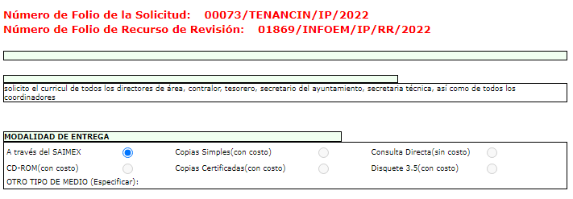

A lo anterior, queda evidenciado que la información se requirió vía SAIMEX; por otra parte, el SUJETO OBLIGADO informó sobre el cambio de modalidad a CONSULTA DIRECTA en virtud de que es insuficiente la capacidad para ser cargada en la plataforma, derivado de que el excedente de documentos.

Respecto al cambio de modalidad a consulta directa conviene mencionar que el artículo 155, fracción V, de la Ley de Transparencia y Acceso a la Información Pública del Estado de México y Municipios, precisa que para presentar una solicitud, el particular podrá señalar la modalidad en la que prefiere se otorgue el acceso a la información, la cual podrá ser verbal, siempre y cuando sea para fines de orientación, mediante consulta directa, mediante la expedición de copias simples o certificadas o la reproducción en cualquier otro medio, incluidos los electrónicos.

El artículo 158, dispone que, de manera excepcional, cuando de manera fundada y motivada lo determine el Sujeto Obligado, en los casos en que la entrega de la información que se encuentre a su disposición, sobrepase las capacidades técnicas, administrativas y humanas del Sujeto Obligado para cumplir con la solicitud, se podrá poner a disposición del solicitante la información en consulta directa.

En ese orden de ideas, el artículo 164 de dicho ordenamiento jurídico, prevé que el acceso se dará en la modalidad de entrega y, en su caso, de envío elegidos por el solicitante. Cuando la información no pueda entregarse o enviarse en la modalidad elegida, el sujeto obligado deberá ofrecer otra u otras modalidades de entrega. En cualquier caso, se deberá fundar y motivar la necesidad de ofrecer otras modalidades.

Para lo cual, conforme al artículo 174 de la Ley de la materia, indica que los costos de reproducción y, en su caso, de envío para la obtención de la información deberán ser cubiertos por el solicitante de manera previa a la entrega por parte del Sujeto Obligado. En tales consideraciones, la entrega deberá hacerse, en la medida de lo posible, en la forma solicitada por el interesado, salvo que exista un impedimento justificado para atenderla, en cuyo caso, deberán exponerse las razones por las cuales no es posible utilizar el medio de reproducción solicitado; en este sentido, la entrega de la información en una modalidad distinta a la elegida por la particular sólo procede, en caso de que se acredite la imposibilidad de atenderla.

Así, cuando se justifique el impedimento, los Sujetos Obligados deberán ofrecer al particular otras modalidades de entrega que permita la información, como consulta directa en las oficinas de la Unidad de Transparencia; lo anterior, es robustecido con el Criterio 08/17, emitido por el Pleno del Instituto Nacional de Transparencia, Acceso a la Información y Protección de Datos Personales, el cual establece lo siguiente:

“Modalidad de entrega. Procedencia de proporcionar la información solicitada en una diversa a la elegida por el solicitante. De una interpretación a los artículos 133 de la Ley General de Transparencia y Acceso a la Información Pública y 136 de la Ley Federal de Transparencia y Acceso a la Información Pública, cuando no sea posible atender la modalidad elegida, la obligación de acceso a la información se tendrá por cumplida cuando el sujeto obligado: a) justifique el impedimento para atender la misma y b) se notifique al particular la disposición de la información en todas las modalidades que permita el documento de que se trate, procurando reducir, en todo momento, los costos de entrega.”

Del citado criterio, se desprende que cuando no sea posible atender la modalidad elegida por los solicitantes, la obligación de acceso a la información se tendrá por cumplida cuando el Sujeto Obligado justifique el impedimento para atender la misma y se notifique al particular la puesta a disposición de la información en todas las modalidades que lo permitan, procurando reducir los costos de entrega.

En este sentido se tiene que el SUJETO OBLIGADO no aportó elementos suficientes para validar el cambio de modalidad solicitado. Además, según Calero, Natalia (2016), en la “Ley General de Transparencia y Acceso a la Información Pública Comentada” (pág. 401), cuando los sujetos obligados ofrezcan como modalidad de entrega de la información, consulta directa, estos deberán fundar y motivar las razones por las cuales no es posible otorgar el acceso a los documentos de otra forma; además que se deberá explicar de manera detallada lo siguiente:

- Las razones por las cuales la información implicaba un análisis, estudio o procesamiento de datos;

- Por qué motivo el tiempo, que se le otorga al Sujeto Obligado para dar respuesta, en la modalidad elegida a la solicitud de información, no le es suficiente, y

- La cantidad de recursos humanos y materiales con los que cuenta el Sujeto Obligado son insuficientes.

Ahora bien, el servidor público habilitado, precisó que ponía a disposición del ahora RECURRENTE la documentación peticionada en consulta directa, porque la información sobrepasaba las capacidades técnicas de la plataforma.

En ese contexto, este Instituto considera que si bien, el área señaló que la información sobrepasaba las capacidades técnicas de la plataforma, no precisó las siguientes circunstancias:

- El formato, en que se encontraba la información, es decir, de manera digital o física, y

- El número de hojas o peso aproximado de la información solicitada, del cual se pudiera conocer cuántos documentos había generado y recibido las áreas, o bien, cuando menos un aproximado, y

Además, tampoco acreditó que lo peticionado implicaba un análisis, procesamiento o estudio de documentos cuya reproducción sobrepasará las capacidades técnicas, administrativas y humanas del Sujeto Obligado, pues como se refirió, no se precisó el número de personas que se encontraban en el área, ni el formato, ni número de hojas aproximadas de lo solicitado, o bien, si lo peticionado, se encontraba en uno o varios expedientes; esto es, no proporcionó los elementos necesarios para acreditar el cambio de modalidad, pues la justificación se basó únicamente en que sobrepasaba las capacidades de la plataforma, sin acreditar su dicho.

Sobre lo anterior, es de señalar que el Órgano Garante Nacional, a través de diversas resoluciones de los Recursos de Inconformidad, entre las cuales se encuentran el RIA 136/20, RIA 140/20, RIA 153/20 RIA 237/20, RIA 257/20, RIA 258/20, entre otros, ha considerado que no resultaba suficiente justificar una imposibilidad técnica y humana para acreditar un cambio de modalidad, sino que era necesario demostrar otros impedimentos, como la cantidad y formato de la documentación, que fuera de imposible reproducción en el medio elegido por los solicitantes, que la información ameritara el cruce de información en los sistemas de datos, entre otros. Además, precisan que no se debe ceñir el cambio de modalidad, directamente a consulta directa, sino que los sujetos obligados, deben de buscar la posibilidad de proporcionarla en las otras formas que establecen en la Ley, ya sean electrónicas o físicas.

Por lo anterior, se advierte que el Sujeto Obligado, no acreditó la imposibilidad humana, técnica y administrativa, establecida en el artículo 158 de la Ley de Transparencia y Acceso a la Información Pública del Estado de México y Municipios, para validar el cambio de modalidad a consulta directa, por lo que, los agravios resultan FUNDADOS; situación que se robustece, con el hecho de que tampoco vio la posibilidad de poner a disposición la información, en el resto de modalidades establecidas en la Ley de la materia.
Correlativo a lo anterior, cabe invocar el contenido del Capítulo X de Lineamientos Generales en Materia de Clasificación y Desclasificación de la Información, así como para la Elaboración de Versiones Públicas, respecto a la consulta directa, que reza así:
“CAPÍTULO X
DE LA CONSULTA DIRECTA
Sexagésimo séptimo. Para la atención de solicitudes en las que la modalidad de entrega de la información sea la consulta directa y, con el fin de garantizar el acceso a la información que conste en documentos que contengan partes o secciones clasificadas como reservadas o confidenciales en la modalidad antes citada, previamente el Comité de Transparencia del sujeto obligado deberá emitir la resolución en la que funde y motive la clasificación de las partes o secciones que no podrán dejarse a la vista del solicitante.
Sexagésimo octavo. En la resolución del Comité de Transparencia a que se refiere el lineamiento inmediato anterior, se deberán establecer las medidas que el personal encargado de permitir el acceso al solicitante deberá implementar, a fin de que se resguarde la información clasificada, atendiendo a la naturaleza del documento y el formato en el que obra.
Sexagésimo noveno. En caso de que no sea posible otorgar acceso a la información en la modalidad de consulta directa ya sea por la naturaleza, contenido, el formato del documento o características físicas del mismo, el sujeto obligado deberá justificar el impedimento para el acceso a la consulta directa y, de ser posible, ofrecer las demás modalidades en las que es viable el acceso a la información.
Septuagésimo. Para el desahogo de las actuaciones tendientes a permitir la consulta directa, en los casos en que ésta resulte procedente, los sujetos obligados deberán observar lo siguiente:
I. Señalar claramente al particular, en la respuesta a su solicitud, el lugar, día y hora en que se podrá llevar a cabo la consulta de la documentación solicitada. En caso de que, derivado del volumen o de las particularidades de los documentos, el sujeto obligado determine que se requiere más de un día para realizar la consulta, en la respuesta a la solicitud también se deberá indicar esta situación al solicitante y los días, y horarios en que podrá llevarse a cabo.
II. En su caso, la procedencia de los ajustes razonables solicitados y/o la procedencia de acceso en la lengua indígena requerida;
III. Indicar claramente la ubicación del lugar en que el solicitante podrá llevar a cabo la consulta de la información debiendo ser éste, en la medida de lo posible, el domicilio de la Unidad de Transparencia, así como el nombre, cargo y datos de contacto del personal que le permitirá el acceso;
IV. Proporcionar al solicitante las facilidades y asistencia requerida para la consulta de los documentos;
V. Abstenerse de requerir al solicitante que acredite interés alguno;
VI. Adoptar las medidas técnicas, físicas, administrativas y demás que resulten necesarias para garantizar la integridad de la información a consultar, de conformidad con las características específicas del documento solicitado, tales como:
a) Contar con instalaciones y mobiliario adecuado para asegurar tanto la integridad del documento consultado, como para proporcionar al solicitante las mejores condiciones para poder llevar a cabo la consulta directa;
b) Equipo y personal de vigilancia;
c) Plan de acción contra robo o vandalismo;
d) Extintores de fuego de gas inocuo;
e) Registro e identificación del personal autorizado para el tratamiento de los documentos o expedientes a revisar;
f) Registro e identificación de los particulares autorizados para llevar a cabo la consulta directa, y
g) Las demás que, a criterio de los sujetos obligados, resulten necesarias.
VII. Hacer del conocimiento del solicitante, previo al acceso a la información, las reglas a que se sujetará la consulta para garantizar la integridad de los documentos, y
VIII. Para el caso de documentos que contengan partes o secciones clasificadas como reservadas o confidenciales, el sujeto obligado deberá hacer del conocimiento del solicitante, previo al acceso a la información, la resolución debidamente fundada y motivada del Comité de Transparencia, en la que se clasificaron las partes o secciones que no podrán dejarse a la vista del solicitante.
Septuagésimo primero. La consulta física de la información se realizará en presencia del personal que para tal efecto haya sido designado, quien implementará las medidas para asegurar en todo momento la integridad de la documentación, conforme a la resolución que, al efecto, emita el Comité de Transparencia.
El solicitante deberá observar en todo momento las reglas que el sujeto obligado haya hecho de su conocimiento para efectos de la conservación de los documentos.
Septuagésimo segundo. El solicitante deberá realizar la consulta de los documentos requeridos en el lugar, horarios y con la persona destinada para tal efecto.
Si una vez realizada la diligencia, en el tiempo previsto para ello, no fuera posible consultar toda la documentación, el solicitante podrá requerir al sujeto obligado una nueva cita, misma que deberá ser programada indicándole al particular los días y horarios en que podrá llevarse a cabo.
Septuagésimo tercero. Si una vez consultada la versión pública de la documentación, el solicitante requiriera la reproducción de la información o de parte de la misma en otra modalidad, salvo impedimento justificado, los sujetos obligados deberán otorgar acceso a ésta, previo el pago correspondiente, sin necesidad de que se presente una nueva solicitud de información.
La información deberá ser entregada sin costo, cuando implique la entrega de no más de veinte hojas simples.”

En consecuencia, se reitera que el SUJETO OBLIGADO no justificó el impedimento para remitir la información solicitada vía SAIMEX.
A mayor abundamiento, es pertinente enfatizar que la información solicitada constituye una obligación de transparencia común pues el SUJETO OBLIGADO se encuentra constreñido a poner a disposición del público en su portal de Información Pública de Oficio Mexiquense (IPOMEX), la información curricular de sus servidores públicos, ello con la finalidad de enaltecer los principios de máxima publicidad, transparencia y certeza, como lo estipula el artículo 92, fracción XXI de la ley aplicable a la materia, que es del tenor literal siguiente:
“Artículo 92. Los sujetos obligados deberán poner a disposición del público de manera permanente y actualizada de forma sencilla, precisa y entendible, en los respectivos medios electrónicos, de acuerdo con sus facultades, atribuciones, funciones u objeto social, según corresponda, la información, por lo menos, de los temas, documentos y políticas que a continuación se señalan:
...
XXI. La información curricular, desde el nivel de jefe de departamento o equivalente, hasta el titular del sujeto obligado, así como, en su caso, las sanciones administrativas de que haya sido objeto;”(Sic)

Asimismo, debe precisarse que la publicación de esta información se realizará conforme lo establecen los Lineamientos Técnicos Generales para la publicación, homologación y estandarización de la información de las obligaciones establecidas en el Título Quinto y en la fracción IV del artículo 31 de la Ley General de Transparencia y Acceso a la Información Pública, que deben de difundir los sujetos obligados en los portales de Internet y en la Plataforma Nacional de Transparencia, mismos que se insertan a continuación:
“XVII. La información curricular desde el nivel de jefe de departamento o equivalente hasta el titular del sujeto obligado, así como, en su caso, las sanciones administrativas de que haya sido objeto.
La información que los sujetos obligados deberán publicar en cumplimiento a la presente fracción es la curricular no confidencial relacionada con todos los(as) servidores(as) públicos(as) y/o personas que desempeñen actualmente un empleo, cargo o comisión y/o ejerzan actos de autoridad en el sujeto obligado –desde nivel de jefe de departamento o equivalente y hasta el titular del sujeto obligado–, que permita conocer su trayectoria en el ámbito laboral y escolar.
Por cada servidor(a) público(a) se deberá especificar si ha sido acreedor a sanciones administrativas definitivas y que hayan sido aplicadas por autoridad u organismo competente.
Periodo de actualización: trimestral
En su caso, 15 días hábiles después de alguna modificación a la información de los servidores públicos que integran el sujeto obligado, así como su información curricular.
Conservar en el sitio de Internet: información vigente
Aplica a: todos los sujetos obligados”(Sic)

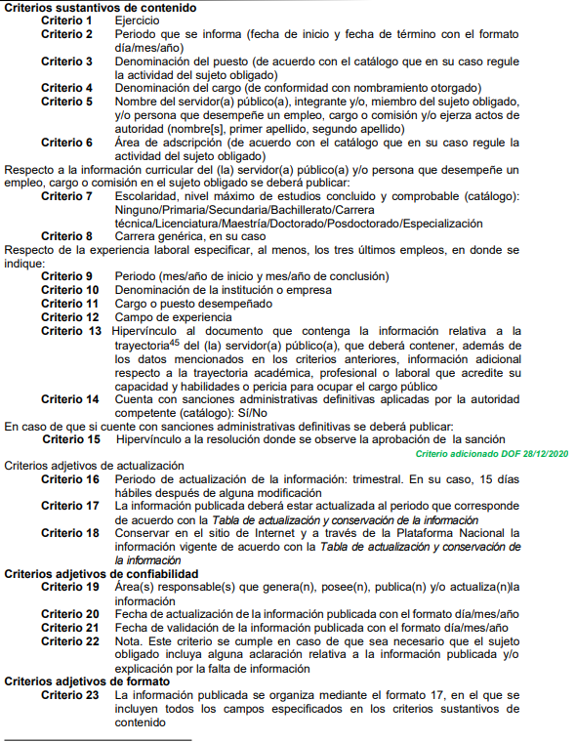

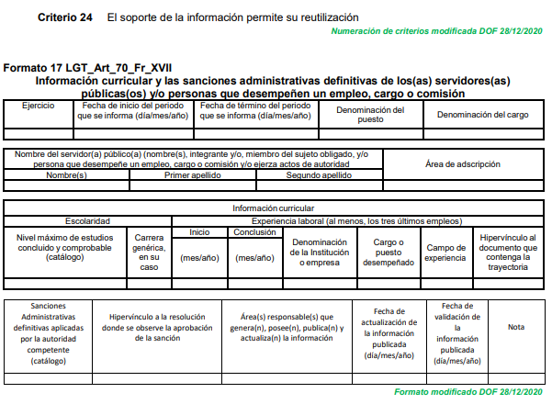
Como se aprecia en el dispositivo legal citado, lo sujetos obligados deben publicar la información curricular desde el nivel del jefe de departamento o equivalente, hasta el titular del SUJETO OBLIGADO, como se apreció en la cita, respecto a la escolaridad mandata que se publique información referente al nivel máximo de estudios concluido y comprobable, mientras que respecto de la experiencia laboral, se requiere que se incluya información de los últimos tres empleos, en los que se advierta el campo de experiencia que acredite sus habilidades, capacidades o pericia para desempeñar el cargo público, debe precisarse que dicha circunstancia no es óbice para que se encuentre impedido a contar con dicha información respecto de todos los servidores públicos con los que tenga una relación laboral.
Por cuanto hace al curriculum vitae, debe precisarse en primer lugar, que el concepto “curriculum” corresponde a una locución latina cuyo significado es “carrera de vida”, por su lado, la Real Academia Española, lo define como a continuación se cita:
“Relación de los títulos, honores, cargos, trabajos realizados, datos biográficos, etc, que califican a una persona” (Sic)
Desde esta perspectiva, a través del currículum vitae el particular puede advertir los estudios realizados o bien el nivel académico, así como la experiencia laboral de los servidores públicos que se encuentran adscritos al sujeto obligado, información que es de carácter público de conformidad con el criterio 03/2009, emitido por el entonces Instituto Federal de Acceso a la Información y Protección de Datos (IFAI), ahora Instituto Nacional de Transparencia Acceso a la Información Pública y Protección de Datos Personales (INAI), que establece que una de las formas en que los ciudadanos puedan evaluar las aptitudes de los servidores públicos para desempeñar el cargo público que les ha sido encomendado, es mediante la publicidad de ciertos datos contenidos en los currículos, o bien en las solicitudes de empleo, el cual, para mayor ilustración se transcribe a continuación:
“Curriculum Vitae de servidores públicos. Es obligación de los sujetos obligados otorgar acceso a versiones públicas de los mismos ante una solicitud de acceso. Uno de los objetivos de la Ley Federal de Transparencia y Acceso a la Información Pública Gubernamental, de acuerdo con su artículo 4, fracción IV, es favorecer la rendición de cuentas a las personas, de manera que puedan valorar el desempeño de los sujetos obligados. Si bien en el curriculum vitae se describe información de una persona relacionada con su formación académica, trayectoria profesional, datos de contacto, datos biográficos, entre otros, los cuales constituyen datos personales, de acuerdo con lo previsto en el artículo 3, fracción II de la Ley Federal de Transparencia y Acceso a la Información Pública Gubernamental, y en consecuencia, representan información confidencial, en términos de lo establecido en el artículo 18, fracción II de la Ley Federal de Transparencia y Acceso a la Información Pública Gubernamental, tratándose del curriculum vitae de un servidor público, una de las formas en que los ciudadanos pueden evaluar sus aptitudes para desempeñar el cargo público que le ha sido encomendado, es mediante la publicidad de ciertos datos de los ahí contenidos. En esa tesitura, entre los datos personales del curriculum vitae de un servidor público susceptibles de hacerse del conocimiento público, ante una solicitud de acceso, se encuentran los relativos a su trayectoria académica, profesional, laboral, así como todos aquellos que acrediten su capacidad, habilidades o pericia para ocupar el cargo público.” (Sic)
Del cual se advierte que si bien en el currículum vitae se describe información de una persona relacionada con su formación académica, trayectoria profesional y datos de contacto entre otros que pudieran constituir datos personales; tratándose de servidores públicos, el conocimiento de los mismos por los gobernados contribuye a la evaluación de sus aptitudes de acuerdo a su nivel profesional y laboral, para el desempeño de sus funciones en el cargo que ostenten, razón que resulta suficiente para que sean de conocimiento público.
Finalmente, el SUJETO OBLIGADO, además de pretender cambiar la modalidad de entrega de la información, que la información se la entregaría con las reservas de ley, “en virtud de que la misma cuenta con datos personales, los cuales deben ser reservados”; no obstante, cabe aclarar que cuando se trata de datos personales, los mismos deberán clasificarse como información confidencial, mediante la versión pública que sustente el acuerdo que emita en Comité de Transparencia, en el que deberá observar la formalidades establecidas en el considerando QUINTO de la presente resolución.
- Recibos de nómina de la segunda quincena de enero de todos los servidores públicos del Ayuntamiento.
En la solicitud de información 00056/TENANCIN/IP/2022, en la que el solicitante requirió los recibos de nómina de todos los servidores públicos del Ayuntamiento de Tenancingo, el SUJETO OBLIGADO únicamente remitió un oficio suscrito por el Tesorero Municipal en el que solicitó una prórroga para atender la solicitud de información, ya que, si bien es cierto, el volumen de la información no es muy grande, esta contiene datos personales, por lo que tiene que realizar un análisis exhaustivo de la información y por ello sobre para las capacidades técnicas de revisión, identificación, escaneo y digitalización del total de la información.
Es así que del pronunciamiento del SUJETO OBLIGADO se obvia el análisis de su competencia, para generar, administrar o poseer la información requerida por la RECURRENTE.
En efecto, el hecho de que el SUJETO OBLIGADO haya asumido contar con la información pública solicitada, acepta que la genera, posee y administra, en ejercicio de sus funciones de derecho público, motivo por el cual se actualiza el supuesto jurídico, previsto en el artículo 12 de la Ley de Transparencia y Acceso a la Información Pública del Estado de México y Municipios previamente citado.

Así, el estudio de la naturaleza jurídica de la información pública solicitada, tiene por objeto determinar si ésta la genera, posee o administra el Sujeto Obligado; sin embargo, en aquellos casos en que éste la asume, a nada práctico nos conduciría su estudio, ya que se insiste, dicha información, fue admitida por el mismo.

Cabe reiterar que el SUJETO OBLIGADO remitió como respuesta, el escrito enviado por el Servidor Público Habilitado de la Tesorería Municipal, por medio del cual requirió una prórroga al Comité de Transparencia para atender la solicitud de información.

En este sentido, es necesario referir que el artículo 163 de la Ley de Transparencia y Acceso a la Información Pública del Estado de México y Municipios establece:
“Artículo 163. La Unidad de Transparencia deberá notificar la respuesta a la solicitud al interesado en el menor tiempo posible, que no podrá exceder de quince días hábiles, contados a partir del día siguiente a la presentación de aquélla.
Excepcionalmente, el plazo referido en el párrafo anterior podrá ampliarse hasta por siete días hábiles más, siempre y cuando existan razones fundadas y motivadas, las cuales deberán ser aprobadas por el Comité de Transparencia, mediante la emisión de una resolución que deberá notificarse al solicitante, antes de su vencimiento. No podrán invocarse como causales de ampliación del plazo motivos que supongan negligencia o descuido del sujeto obligado en el desahogo de la solicitud.” (Sic)
Disposición normativa de la que se desprende que sólo en aquellos casos excepcionales el SUJETO OBLIGADO podrá solicitar se amplié el término de quince días para proporcionar respuesta a cualquier solicitud de información, plazo que podrá ser prorrogado por otros siete días más, siempre y cuando medien razones que justifiquen la ampliación, las cuales deberán estar fundadas y motivadas, mismas que deberán ser aprobadas por los integrantes de su Comité de Transparencia mediante la emisión de una resolución que deberá notificarse al solicitante.

Lo cual implica una alta responsabilidad, toda vez que dicha prórroga deberá recaer en un documento, debidamente validado y formado por los integrantes del Comité, lo cual evidentemente no ocurrió en el recurso de revisión que se analiza, ocasionando una afectación directa al derecho de acceso a la información pública, toda vez que en la respuesta únicamente se envía la solicitud de prórroga realizada, sin que se remitiera el documento emitido por el Comité de Transparencia, por lo que resulta una prórroga infundada que no cumple con lo dispuesto en el artículo 163 de la Ley de Transparencia y Acceso a la Información Pública del Estado de México y Municipios.

Ahora bien, es oportuno referir que el Servidor Público Habilitado de la Tesorería Municipal manifestó en su oficio de solicitud de prórroga que, si bien es cierto el volumen de la información solicitada no es muy grande, los documentos contienen datos personales, lo que implica realizar un análisis exhaustivo de la información y situación que sobrepasa las capacidades técnicas de revisión, identificación, escaneo y digitalización de la información y por lo cual solicitó una prórroga al Comité de Transparencia.

En ese caso, es menester señalar que la Ley de Fiscalización Superior del Estado de México, toda vez que señala que los municipios que conforman el Estado de México, entre ellos el SUJETO OBLIGADO, es considerado como ente fiscalizable, como así lo señala el artículo 4 fracción II de la Ley de Fiscalización Superior del Estado de México, el cual señala:
“Artículo 4. Son sujetos de fiscalización:
…
- Los municipios del Estado de México…” (Sic)

Asimismo, el ordenamiento legal referido señala en su artículo 8, fracción XI, que el Órgano Superior de Fiscalización del Estado de México, tiene como una de sus atribuciones el de emitir los Lineamientos Integración del Informe Trimestral de los Sujetos de Fiscalización Municipales para el Ejercicio 2022, como así se advierte a continuación:

“Artículo 8. El Órgano Superior tendrá las siguientes atribuciones:
…
XI. Establecer los lineamientos, criterios, procedimientos, métodos y sistemas para las acciones de control y evaluación, necesarios para la fiscalización de las cuentas públicas y los informes trimestrales…” (Sic)

Dentro de los cuales ubicamos en su módulo cuatro la información de la nómina, como se advierte en las siguientes imágenes sustraídas de dichas políticas:
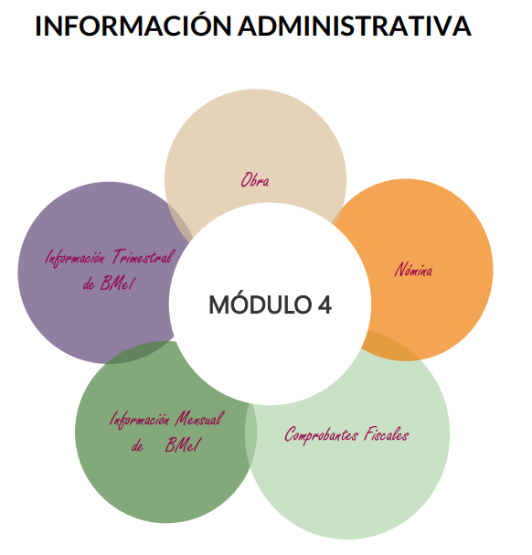
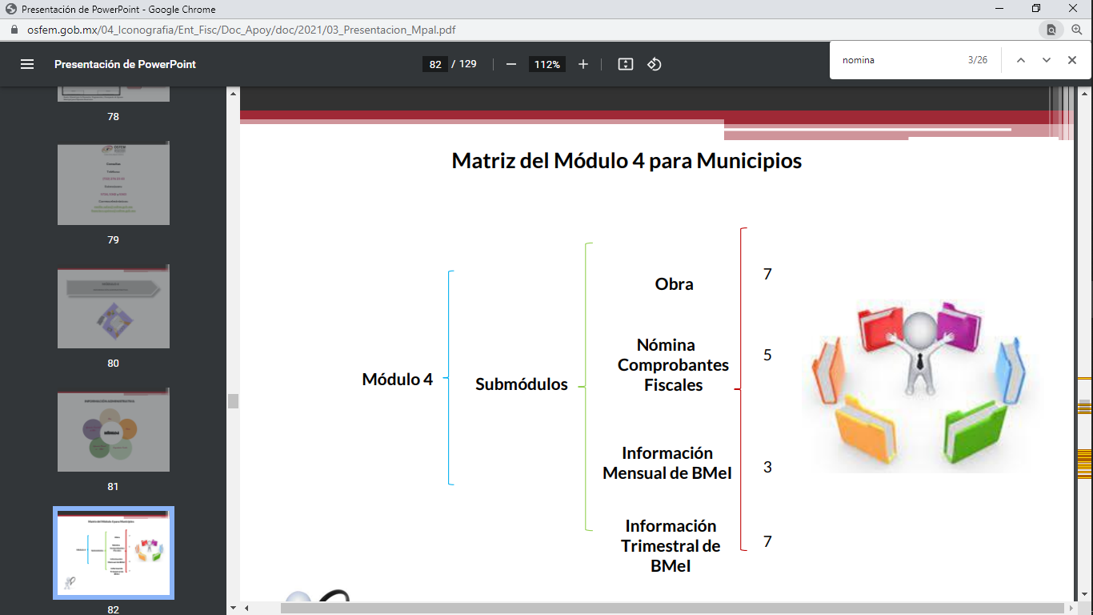
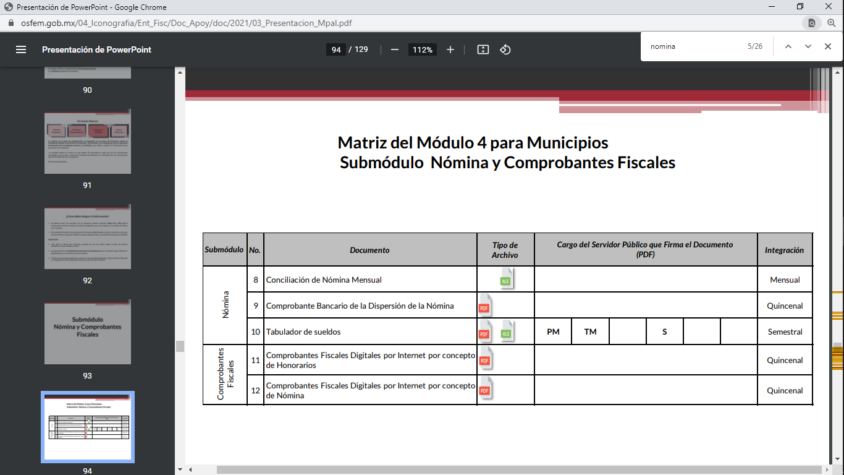

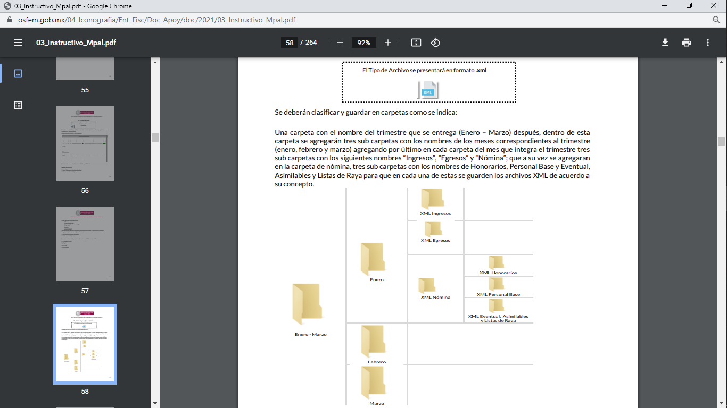
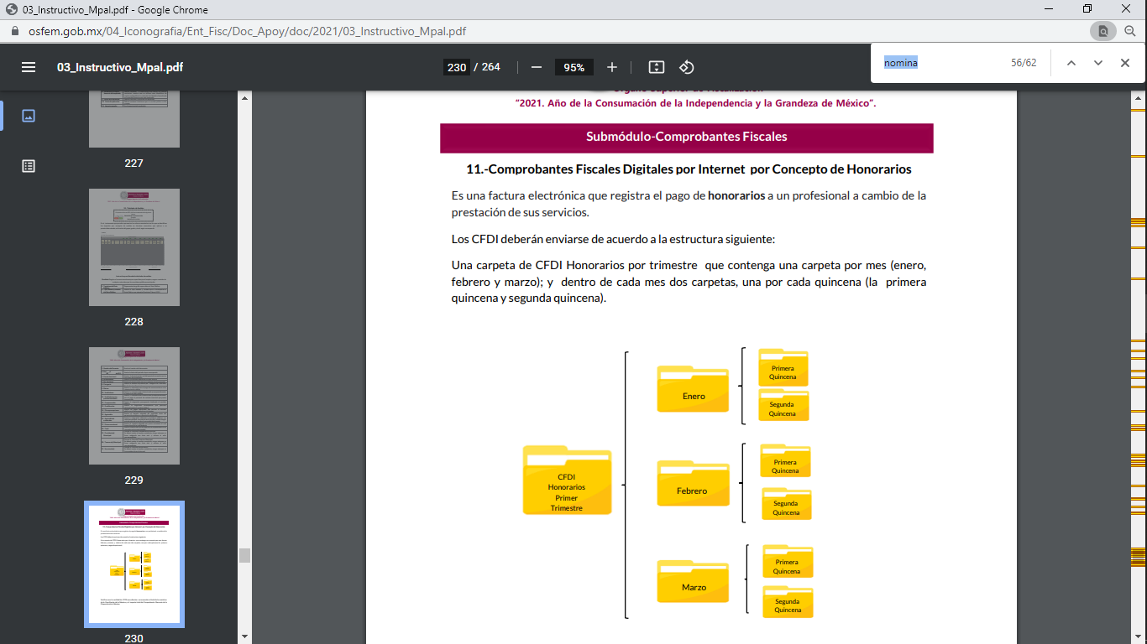
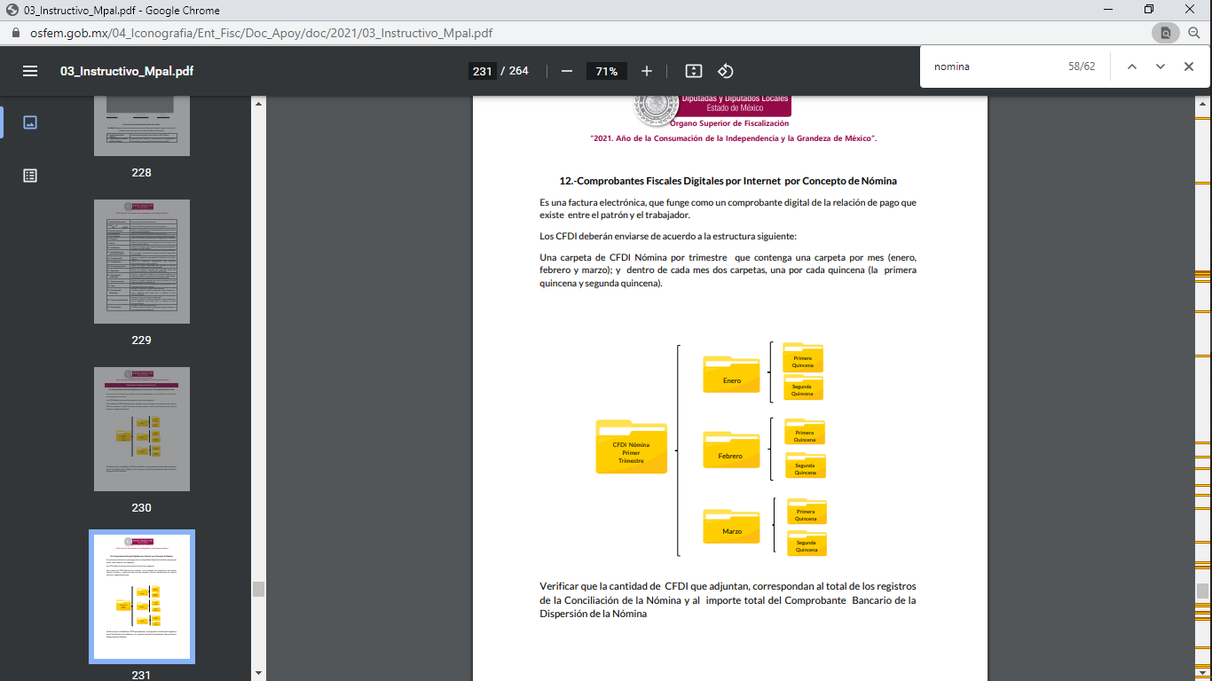

En observancia a las imágenes anteriores, se acredita que el SUJETO OBLIGADO, cuenta con los Comprobantes Fiscales Digitales por Internet por Concepto de Nómina en formato PDF, ya que así los requiere y son entregados al Órgano Superior de Fiscalización.

Al respecto, el Pleno de este Instituto considera que no ha lugar a tal argumento relativo a que sobrepasa las capacidades técnicas para el escaneo y digitalización de los documentos, ya que si bien es cierto, por la naturaleza de los documentos debe realizar la versión pública, para clasificar los datos personales de los servidores públicos, también lo es que para llevar a cabo dicha tarea se requiere de manera enunciativa más no limitativa, el programa o aplicación informática denominado Adobe Acrobat Reader diseñado para visualizar, crear y modificar archivos con el formato Portable Document Format, mayormente conocido por sus siglas PDF, programa que de acuerdo a las tareas y actividades efectuadas por el SUJETO OBLIGADO, se colige se encuentra instalado en sus equipos de cómputo.

No obstante, de no ser así se encuentra disponible para descarga en español en la dirección electrónica siguiente:

- https://acrobat.adobe.com/mx/es/acrobat/pdf-reader.html

El proceso de testado en dicho programa reside en lo siguiente, una vez abierto el archivo a editar, dar clic en la pestaña Herramientas, y seleccionar la herramienta de Censurar.
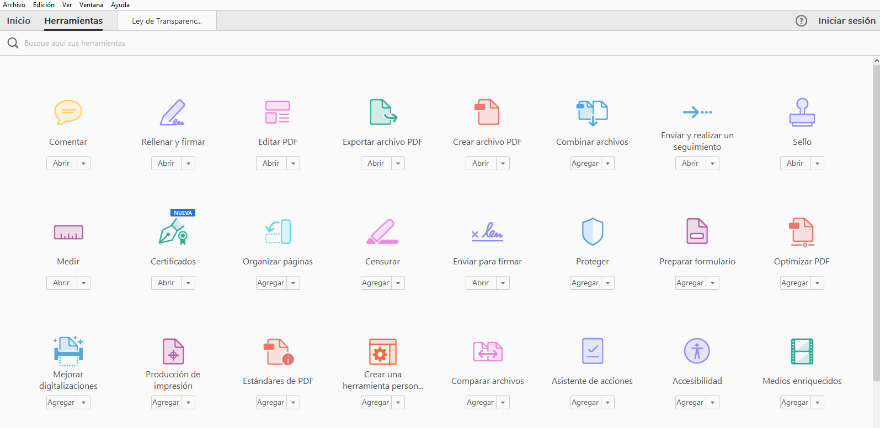

Posteriormente seleccionar la pestaña denominada Marcar para censura, y seleccionar la opción de Texto e Imágenes, y proceder al testado del documento.


DOCUMENTO
Asimismo, no pasa desapercibido que la opción de censura se encuentra disponible en la versión más completa del programa de referencia, la cual tiene un costo; sin embargo dicho programa también puede ser descargado en una versión gratuita de prueba con acceso a todas sus funciones, en el hipervínculo adjunto en párrafos anteriores. Además, también es necesario señalar que no es el único medio de poder elaborar una versión pública de un documento, toda vez que existen algunos que por su formato, puede ser suprimida la información sin necesidad de utilizar el método anterior.

De lo anterior, se desprende que no existe la necesidad ineludible del SUJETO OBLIGADO para generar nuevas copias del soporte documental para proceder a la elaboración de la versión pública y su posterior digitalización.

Por consiguiente, una vez analizadas las constancias que integran el expediente del recurso de revisión 01871/INFOEM/IP/RR/2022, el Pleno de este Instituto determina dable ordenar la entrega en versión pública de los Comprobantes Fiscales Digitales por Internet por Concepto de Nómina, de todos los servidores públicos del Ayuntamiento de Tenancingo correspondientes a la segunda quincena de enero de dos mil veintidós.
- Certificación del Tesorero, Secretario del Ayuntamiento, Contralor, Director de Desarrollo Económico, Titular de Transparencia, Mejora Regulatoria, Catastro, Protección Civil y Juez Conciliador.
En la solicitud 00057/TENANCIN/IP/2022 que dio origen al recurso de revisión 01874/INFOEM/IP/RR/2022, el SUJETO OBLIGADO remitió certificaciones, diplomas, oficios y constancias de diversos servidores públicos de la Administración Pública Municipal.

La RECURRENTE, inconforme con la respuesta, interpuso el recurso de revisión en el que señaló como razones o motivos de inconformidad que la respuesta está incompleta.
En este contexto, previo al análisis de la documentación enviada en su respuesta por el SUJETO OBLIGADO, es necesario citar que el Bando de Policía y Buen Gobierno Municipal de Tenancingo, 2022 en su artículo 19 establece:

Artículo 19. La estructura de la administración pública municipal centralizada estará subordinada al Presidente Municipal, siendo esta la siguiente:
…
1. Oficina de Presidencia Municipal;
1.1. Secretaría Particular.
1.2.1 Secretaría Técnica:
1.2.1 Coordinación General Municipal de Mejora Regulatoria
1.2.2 Coordinación de Transparencia y Acceso a la Información;
…
2. Secretaría del Ayuntamiento
…
3. Tesorería Municipal:
3.1 Coordinación de Ingresos:
3.2. Coordinación de Contabilidad y Cuenta Pública;
3.3. Coordinación de Catastro e Impuesto Predial; y
…
5. Dirección de Desarrollo Económico:
…
9. Dirección de Seguridad Pública:
9.1 Coordinación de Protección Civil

16. Oficialía Mediadora-Conciladora:
17. Oficialía Calificadora:
…
19. Contraloría Municipal

Por lo que el Pleno de este Instituto como garante del derecho de acceso a la información pública en términos de la dispuesto por los artículos 13 y 181, penúltimo párrafo de la Ley de Transparencia y Acceso a la Información Pública del Estado de México y Municipios, aplica la suplencia en favor de la RECURRENTE, a fin de considerar que su requerimiento se centra en obtener la información sobre los documentos que acrediten la certificación de los titulares de las siguientes áreas administrativas que forman parte de la estructura orgánica del Municipio:

      - Tesorería Municipal;
      - Secretaría del Ayuntamiento;
      - Contraloría Municipal;
      - Dirección de Desarrollo Económico;
      - Coordinación de Transparencia y Acceso a la Información;
      - Coordinación General Municipal de Mejora Regulatoria;
      - Coordinación de Catastro e Impuesto Predial;
      - Coordinación de Protección Civil; y
      - Oficialía Mediadora-Conciliadora;

Una vez de determinadas las áreas administrativas sobre las cuales la solicitante requirió la certificación de sus titulares es de señalar que los requerimientos de la particular, encuentran sustento en lo previsto por el artículo 32 de la Ley Orgánica Municipal, el cual refiere lo siguiente:
“Artículo 32. Para ocupar los cargos de Secretario; Tesorero; Director de Obras Públicas, de Desarrollo Económico, Director de Turismo, Coordinador General Municipal de Mejora Regulatoria, Ecología, Desarrollo Urbano, de Desarrollo Social, o equivalentes, titulares de las unidades administrativas, de Protección Civil y de los organismos auxiliares se deberán satisfacer los siguientes requisitos:
- Ser ciudadano del Estado en pleno uso de sus derechos;
- No estar inhabilitado para desempeñar cargo, empleo, o comisión pública.
- No haber sido condenado en proceso penal, por delito intencional que amerite pena privativa de libertad;
- Contar con título profesional o acreditar experiencia mínima de un año en la materia, ante el Presidente o el Ayuntamiento, cuando sea el caso, para el desempeño de los cargos que así lo requieran; y
- En su caso, contar con certificación de competencia laboral en la materia del cargo que se desempeñará, expedida por institución con reconocimiento de validez oficial.
Este requisito podrá acreditarse dentro de los seis meses siguientes a la fecha en que inicien sus funciones.
Vencido el plazo a que se refiere el párrafo anterior, el Presidente Municipal informará al Cabildo sobre el cumplimiento de dicha certificación laboral para que, en su caso, el Ayuntamiento tome las medidas correspondientes respecto de aquellos servidores públicos que no hubiesen cumplido.”
(Énfasis añadido)
De lo anterior se advierte que será necesario contar con título profesional o acreditar experiencia mínima de un año en la materia, y en su caso, contar con certificación de competencia laboral en la materia para ocupar los cargos de Secretario, Tesorero, Director de Obras Públicas, Director de Desarrollo Económico, Director de Turismo, Coordinador General Municipal de Mejora Regulatoria, Ecología, Desarrollo Urbano y de Desarrollo Social o unidades administrativas equivalentes, dichas certificaciones se establecen en los artículos 81 Bis, 85 Sexies, 92, 96, 96 Ter, Quintus, Septies, Nonies y Undecies de la Ley Orgánica Municipal.
Bajo ese contexto, el Pleno de este Instituto considera necesario mencionar que, por cuestiones de técnica jurídica, así como para determinar si las respuestas emitidas por el SUJETO OBLIGADO, atendieron de manera puntual al requerimiento formulado por la RECURRENTE, se considera pertinente elaborar un cuadro de análisis, mismo que se inserta a continuación.
Denominación del cargo conforme al Bando Municipal 2022 | Requisito conforme a la Ley Orgánica Municipal y ordenamientos aplicables | Documento entregado por el Sujeto Obligado.
1.Tesorería Municipal | Tener los conocimientos suficientes para poder desempeñar el cargo, a juicio del Ayuntamiento; contar con título profesional en las áreas jurídicas, económicas o contables administrativas, con experiencia mínima de un año, con anterioridad a la fecha de su designación, y con certificación de competencia laboral en funciones expedida por el Instituto Hacendario del Estado de México o por alguna institución con reconocimiento de validez oficial, que asegure los conocimientos y habilidades para desempeñar el cargo, de conformidad con los aspectos técnicos y operativos aplicables al Estado de México; El requisito de la certificación de competencia laboral, deberá acreditarse dentro de los seis meses siguientes a la fecha en que inicie funciones. | Certificado de Competencia Laboral en la Norma Institucional “Administrar la Tesorería Municipal”, emitido por el Gobierno del Estado de México, a través del Instituto Hacendario del Estado de México y la Comisión Certificadora de Competencia Laboral para el Servicio Público del Estado de México (COCERTEM)
2.Secretaría del Ayuntamiento | Contar con la certificación de competencia laboral en la materia, expedida por el Instituto Hacendario del Estado de México o por alguna otra institución con reconocimiento de validez oficial, que asegure los conocimientos y habilidades para desempeñar el cargo, de conformidad con los aspectos técnicos y operativos aplicables al Estado de México, dentro de los seis meses siguientes a la fecha en que inicie funciones. | Certificado de Competencia Laboral en la Norma Institucional “Conducir las Funciones de la Secretaría del Ayuntamiento en los Municipios del Estado de México, emitido por el Gobierno del Estado de México, a través del Instituto Hacendario del Estado de México y la Comisión Certificadora de Competencia Laboral para el Servicio Público del Estado de México (COCERTEM)
3.Contraloría Municipal | Para ser contralor se requiere cumplir con los requisitos que se exigen para ser tesorero municipal, a excepción de la caución correspondiente. | El Sujeto Obligado no se pronunció
4.Dirección de Desarrollo Económico | El Director de Desarrollo Económico o Titular de la Unidad Administrativa equivalente, además de los requisitos del artículo 32 de esta Ley, requiere contar con título profesional en el área económico-administrativa o contar con experiencia mínima de un año, con anterioridad a la fecha de su designación.  Además, deberá acreditar, dentro de los seis meses siguientes a la fecha en que inicie funciones, la certificación de competencia laboral expedida por el Instituto Hacendario del Estado de México o por alguna otra institución con reconocimiento de validez oficial, que asegure los conocimientos y habilidades para desempeñar el cargo, de conformidad con los aspectos técnicos y operativos aplicables al Estado de México. | Certificado de Competencia Laboral en la Norma Institucional “Fomentar el Desarrollo Económico en los Municipios del Estado de México”, emitido por el Gobierno del Estado de México, a través del Instituto Hacendario del Estado de México y la Comisión Certificadora de Competencia Laboral para el Servicio Público del Estado de México (COCERTEM)
5.Coordinación de Transparencia y Acceso a la Información | Ley de Transparencia de la Entidad  Artículo 57. El responsable de la Unidad de Transparencia deberá tener el perfil adecuado para el cumplimiento de las obligaciones que se derivan de la presente Ley. Para ser nombrado titular de la Unidad de Transparencia, deberá cumplir, por lo menos, con los siguientes requisitos:  I. Contar con conocimiento o, tratándose de las entidades gubernamentales estatales y los municipios certificación en materia de acceso a la información, transparencia y protección de datos personales, quepara tal efecto emita el Instituto; | El Sujeto Obligado no se pronunció
6.Coordinador General Municipal de Mejora Regulatoria | El Coordinador General Municipal de Mejora Regulatoria, además de los requisitos establecidos en el artículo 32 de esta Ley, requiere contar con título profesional, además deberá acreditar, dentro de los seis meses siguientes a la fecha en que inicie sus funciones, el diplomado en materia de mejora regulatoria expedido por el Instituto de Profesionalización de los Servidores Públicos del Estado de México o la certificación de competencia laboral expedida por el Instituto Hacendario del Estado de México o por alguna otra institución con reconocimiento de validez oficial, que asegure los conocimientos y habilidades para desempeñar el cargo, de conformidad con los aspectos técnicos y operativos aplicables al Estado de México. | Certificado de Competencia Laboral en la Norma Institucional “Funciones de Coordinación para la Gestión de la Mejora Regulatoria en los Ámbitos Estatal y Municipal”, emitido por el Gobierno del Estado de México, a través del Instituto Hacendario del Estado de México y la Comisión Certificadora de Competencia Laboral para el Servicio Público del Estado de México (COCERTEM)
7.Coordinación de Catastro e Impuesto Predial | “Artículo 32. Para ocupar los cargos de Secretario; Tesorero; Director de Obras Públicas, de Desarrollo Económico, Director de Turismo, Coordinador General Municipal de Mejora Regulatoria, Ecología, Desarrollo Urbano, de Desarrollo Social, o equivalentes, titulares de las unidades administrativas, de Protección Civil y de los organismos auxiliares se deberán satisfacer los siguientes requisitos:  La Comisión Certificadora de Competencia Laboral de los Servidores Públicos del Estado de México (COCERTEM) al servidor público titular de Catastro con base en la Norma Institucional de Competencia Laboral “Registro Catastral de Inmuebles” | El Sujeto Obligado no se pronunció
8.Coordinación de Protección Civil | Para ser titular de la Coordinación Municipal de Protección Civil se requiere, además de los requisitos del artículo 32 de esta Ley, tener los conocimientos suficientes debidamente acreditados en materia de protección civil para poder desempeñar el cargo y acreditar dentro de los seis meses siguientes a partir del momento en que ocupe el cargo, a través del certificado respectivo, haber tomado cursos de capacitación en la materia, impartidos por la Coordinación General de Protección Civil del Estado de México o por cualquier otra institución debidamente reconocida por la misma | El Coordinador de Protección Civil informó que no ha realizado el trámite de certificación ya que ENAPROC aún no emite la convocatoria para el curso.
9.Oficialía Mediadora-Conciliadora | Artículo 149.- Las oficialías se dividirán en mediadoras-conciliadoras y calificadoras.  I. Para ser Oficial Mediador-Conciliador, se requiere:  ..  f) Estar certificado por el Centro de Mediación, Conciliación y de Justicia Restaurativa del Poder Judicial del Estado de México. | Oficio número 065/2021 del 28 de octubre de 2021 suscrito por la Directora de Certificación, Capacitación y Extensión del Poder Judicial del Estado de México, quien informó que en próximas fechas se publicará la convocatoria.
Es así que del cuadro de análisis que antecede, se desprende el SUJETO OBLIGADO remitió las Certificaciones de Competencia Laboral de los titulares de la Tesorería Municipal, Secretaría del Ayuntamiento, Dirección de Desarrollo Económico y de la Coordinación General Municipal de Mejora Regulatoria.
Ahora bien, por cuanto hace a la Certificación del Coordinador de Protección Civil y de la Oficialía Mediadora- Conciliadora, entregó en respuesta los oficios por medio de los cuales se refiere que no se ha emitido la convocatoria correspondiente para la certificación.
Cabe precisar que si bien el oficio remitido por la Oficialía Mediadora-Conciliadora es de fecha 28 de octubre de 2021, suponiendo sin conceder que previo a ello fue nombrada, en la fecha en que se presentó la solicitud, se encuentra dentro del plazo de seis meses establecido en el artículo 32 fracción V de la Ley Orgánica Municipal del Estado de México.
Así mismo, es necesario señalar que éste Organismo Garante no está facultado para pronunciarse sobre la veracidad de la información que los Sujetos Obligados ponen a disposición de los solicitantes; situación que se aleja de las atribuciones de este Instituto máxime que al momento que ponen a disposición ésta, la misma tiene el carácter oficial y se presume veraz, tan es así que la misma queda registrada en el Sistema de Acceso a la Información Mexiquense (SAIMEX).

Sirviendo de apoyo a lo anterior por analogía, el criterio 31-10 emitido por el ahora Instituto Nacional de Transparencia, Acceso a la Información y Protección de Datos Personales, que a la letra dice:
El Instituto Federal de Acceso a la Información y Protección de Datos no cuenta con facultades para pronunciarse respecto de la veracidad de los documentos proporcionados por los sujetos obligados. El Instituto Federal de Acceso a la Información y Protección de Datos es un órgano de la Administración Pública Federal con autonomía operativa, presupuestaria y de decisión, encargado de promover y difundir el ejercicio del derecho de acceso a la información; resolver sobre la negativa de las solicitudes de acceso a la información; y proteger los datos personales en poder de las dependencias y entidades. Sin embargo, no está facultado para pronunciarse sobre la veracidad de la información proporcionada por las autoridades en respuesta a las solicitudes de información que les presentan los particulares, en virtud de que en los artículos 49 y 50 de la Ley Federal de Transparencia y Acceso a la Información Pública Gubernamental no se prevé una causal que permita al Instituto Federal de Acceso a la Información y Protección de Datos conocer, vía recurso revisión, al respecto.
En este entendido y tomando en consideración que el requisito de contar con la certificación de competencia laboral del cargo que desempeñara debe acreditarse dentro de los seis meses siguientes a la fecha en que inicien funciones, el Pleno de este Instituto determina que se tienen por atendidos los numerales 1, 2, 4, 6, 8 y 9; es decir, la certificación del Tesorero Municipal, Secretario del Ayuntamiento, Director de Desarrollo Económico, Coordinación General Municipal de Mejora Regulatoria, Coordinación de Protección Civil y Oficialía Mediadora-Conciliadora.
Ahora bien, una vez analizada la documentación remitida en respuesta por el SUJETO OBLIGADO, por cuanto hace a los numerales 3 y 7 relativas a la Certificación del Contralor Municipal y del Coordinador de Catastro e Impuesto Predial, se advierte que no remitió los documentos que la acrediten ni existe pronunciamiento al respecto.
Sobre este rubro, es preciso referir que la certificación es el procedimiento a través del cual se reconocen oficialmente los conocimientos, las habilidades y las actitudes que se requieren para ejercer las funciones requeridas para desempeñar su función
Es así que, el Gobierno del Estado de México, a través del Instituto Hacendario de la Entidad y la Comisión Certificadora de Competencia Laboral de los Servidores Públicos del Estado de México (COCERTEM) certifica a cualquier ciudadano o ciudadana, o servidor público o servidora pública que tenga experiencia en las funciones a certificar, por lo que es importante mencionar que la certificación de competencia laboral requerida es el proceso mediante el cual un organismo acreditado, reconoce que una persona ha demostrado su competencia, para desempeñar una función productiva determinada, con base en la Norma Institucional de Competencia Laboral (NICL) aprobada, dicha norma describe lo que una persona es competente de saber y hacer en su función laboral.
En el asunto que nos ocupa analizar, por cuanto hace a la certificación del Contralor Municipal es de señalar que corresponde a la Norma Institucional de Competencia Laboral “Ejecución de las Atribuciones de los Órganos Internos de Control de la Administración Pública Municipal cuyo propósito y descripción es el siguiente:
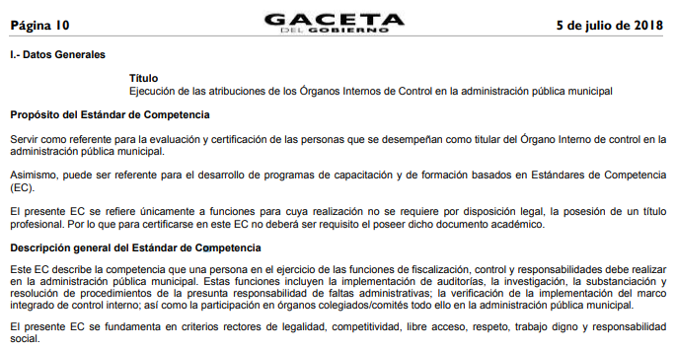
Asimismo, en relación a la certificación del Coordinador de Catastro e Impuesto Predial, corresponde a la Norma Institucional de Competencia Laboral “Registro Catastral de Inmuebles” que tiene como principal objetivo el siguiente:


Ahora bien, el COCERTEM desarrolla planes de evaluación con los candidatos para establecer la fecha y hora en que se llevará a cabo el proceso de evaluación, indicando los derechos y obligaciones correspondientes; además la evaluación se hace de tres tipos: evaluación de conocimientos, desempeño y productos; el primero de ellos se trata de un cuestionario que permite evaluar los conocimientos adquiridos, en la segunda fase se aplica una guía de observación que permite evaluar las habilidades, aptitudes y destrezas de un candidato para desempeñar alguna función productiva y en la tercera se aplica una lista de cotejo que permite evaluar los elementos que deben contener los papeles de trabajo establecidos en una Norma Institucional de Competencia Laboral, con la finalidad de obtener un certificado o documento emitido por la Comisión en el cual se manifiesta la competencia de una persona para desempeñar una función productiva, por cumplir los requisitos de una o algunas Normas de Competencia Laboral.
Para tales efectos, el COCERTEM ha desarrollado un calendario de evaluaciones aplicable para los meses de enero, febrero, marzo, abril, mayo y junio de dos mil veintidós, tomando en consideración que junio sería el último mes para que los nuevos servidores públicos obtengan la certificación correspondiente.
Por otro lado, en relación a la Certificación del Titular de la Coordinación de Transparencia y Acceso a la Información es un requisito que debe cumplir el responsable de la Unidad de Transparencia, en términos de lo dispuesto en el artículo 57 de la Ley de Transparencia y Acceso a la Información Pública del Estado de México y Municipios, el cual es del contenido literal siguiente:
“Artículo 57. El responsable de la Unidad de Transparencia deberá tener el perfil adecuado para el cumplimiento de las obligaciones que se derivan de la presente Ley. Para ser nombrado titular de la Unidad de Transparencia, deberá cumplir, por lo menos, con los siguientes requisitos:

I. Contar con conocimiento o, tratándose de las entidades gubernamentales estatales y los municipios certificación en materia de acceso a la información, transparencia y protección de datos personales, que para tal efecto emita el Instituto;
Para robustecer el presente estudio, debe apuntarse que en cumplimiento al artículo 36, fracción XI de la Ley de Transparencia y Acceso a la Información Pública del Estado de México y Municipios, este Instituto es el encargado de certificar las competencias de los titulares de las unidades de transparencia, para ello se auxiliará de lo dispuesto por las Políticas de Operación de la Entidad de Certificación y Evaluación ECE 346-18, las cuales se traen a colación en las siguientes líneas:
“La Entidad de Certificación ECE-346-18 “Instituto de Transparencia, Acceso a la Información Pública y Protección de Datos Personales del Estado de México y Municipios”, establece que las personas que deseen participar como candidatas y candidatos a certificación, deberán atender lo estipulado en las convocatorias respectivas, considerando los plazos, tiempos y etapas que se establezcan; o en su caso, en atención a lo estipulado en las presentes políticas y de conformidad con lo señalado por la ECE. En ese sentido, los procesos de certificación de la ECE 346-18 consideran el modelo de CONOCER, el cual plantea cinco momentos para determinar que una persona es apta para obtener su certificado de competencia, éstos son:
PROCESO DE CERTIFICACIÓN ECE 346-18

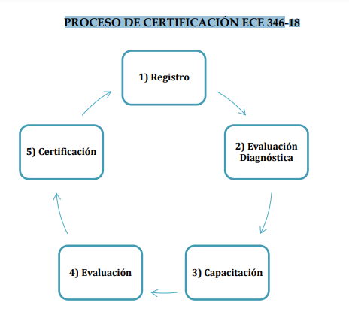
Atento al modelo citado, es menester señalar que dependiendo la convocatoria que emita esta Entidad de Certificación y Evaluación ECE 346-18, las y los candidatos deberán atender los requerimientos que se establezcan para el proceso de certificación correspondiente; por tanto, considerando los casos en específico que así lo requieran, de conformidad con la convocatoria o invitación respectiva...”
(Énfasis añadido)
Por lo tanto, para desempeñar el cargo de Titular de la Unidad de Transparencia se deben cumplir diversos requisitos entre los que destaca la certificación en materia de acceso a la información, transparencia y protección de datos personales que emita este Organismo Garante, de lo cual resulta el deber a cargo del servidor público correspondiente, de cumplir con la certificación peticionada.
Es oportuno reiterar que el artículo 32 fracción V de la Ley Orgánica Municipal del Estado de México establece que el requisito de certificación deberá acreditarse dentro de los seis meses siguientes a la fecha en que inicien funciones, por lo que es necesario tomar en consideración que el artículo 19 del mismo ordenamiento dispone:
“Artículo 19.- A las nueve horas del día 1 de enero del año inmediato siguiente a aquel en que se hayan efectuado las elecciones municipales, el ayuntamiento saliente dará posesión de las oficinas municipales a los miembros del ayuntamiento entrante, que hubieren rendido la protesta de ley, cuyo presidente municipal hará la siguiente declaratoria formal y solemne: “Queda legítimamente instalado el ayuntamiento del municipio de…, que deberá funcionar durante los años de…”.
La inasistencia de los integrantes del ayuntamiento saliente no será obstáculo para que se dé por instalado el entrante, sin perjuicio de las sanciones que establezcan las disposiciones jurídicas aplicables. A continuación se procederá a la suscripción de las actas y demás documentos relativos a la entrega-recepción de la administración municipal, con la participación de los miembros de los ayuntamientos y los titulares de sus dependencias administrativas salientes y entrantes, designados al efecto; la cual se realizará siguiendo los lineamientos, términos, instructivos, formatos, cédulas y demás documentación que disponga el Órgano Superior de Fiscalización del Estado de México, para el caso, misma que tendrá en ese acto, la intervención que establezcan las leyes.
La documentación que se señala anteriormente deberá ser conocida en la primera sesión de Cabildo por los integrantes del Ayuntamiento a los cuales se les entregará copia de la misma. El ayuntamiento saliente, a través del presidente municipal, presentará al ayuntamiento entrante, con una copia para la Legislatura, un documento que contenga sus observaciones, sugerencias y recomendaciones en relación a la administración y gobierno municipal.”
(Énfasis añadido)
Por lo que en el caso particular, se tiene que los servidores públicos referidos en este rubro tienen hasta el mes de julio para contar con las certificaciones correspondientes, esto en términos de la Ley Orgánica Municipal.
Ahora bien, de las constancias que obran en el recurso de revisión que se analiza, se advierte que el SUJETO OBLIGADO no acreditó la búsqueda exhaustiva en cuenta los artículos 50, 51, 53 fracciones II y IV, 59 y 162 de la Ley de la materia, mismos que a continuación se insertan:
“Artículo 50. Los sujetos obligados contarán con un área responsable para la atención de las solicitudes de información, a la que se le denominará Unidad de Transparencia.

Artículo 51. Los sujetos obligados designaran a un responsable para atender la Unidad de Transparencia, quien fungirá como enlace entre éstos y los solicitantes. Dicha Unidad será la encargada de tramitar internamente la solicitud de información y tendrá la responsabilidad de verificar en cada caso que la misma no sea confidencial o reservada. Dicha Unidad contará con las facultades internas necesarias para gestionar la atención a las solicitudes de información en los términos de la Ley General y la presente Ley.

Artículo 53. Las Unidades de Transparencia tendrán las siguientes funciones:
…
II. Recibir, tramitar y dar respuesta a las solicitudes de acceso a la información;
…
IV. Realizar, con efectividad, los trámites internos necesarios para la atención de las solicitudes de acceso a la información;…

Artículo 59. Los servidores públicos habilitados tendrán las funciones siguientes:
I. Localizar la información que le solicite la Unidad de Transparencia;
II. Proporcionar la información que obre en los archivos y que le sea solicitada por la Unidad de Transparencia;
III. Apoyar a la Unidad de Transparencia en lo que esta le solicite para el cumplimiento de sus funciones;
IV. Proporcionar a la Unidad de Transparencia, las modificaciones a la información pública de oficio que obre en su poder;
V. Integrar y presentar al responsable de la Unidad de Transparencia la propuesta de clasificación de información, la cual tendrá los fundamentos y argumentos en que se basa dicha propuesta;
VI. Verificar, una vez analizado el contenido de la información, que no se encuentre en los supuestos de información clasificada; y
VII. Dar cuenta a la Unidad de Transparencia del vencimiento de los plazos de reserva.

Artículo 162. Las unidades de transparencia deberán garantizar que las solicitudes se turnen a todas las Áreas competentes que cuenten con la información o deban tenerla de acuerdo a sus facultades, competencias y funciones, con el objeto de que realicen una búsqueda exhaustiva y razonable de la información solicitada.”

Énfasis añadido

De la normatividad en cita se desprende que la Unidad de Transparencia, es el área responsable en cada Sujeto Obligado para dar atención a las solicitudes de información que se realicen al amparo de la Ley. El responsable de dicha área funge como enlace entre el Sujeto Obligado y los solicitantes y tiene bajo su responsabilidad el tramitar internamente la solicitud de información.

Los servidores públicos habilitados tienen como función, buscar, localizar y en su caso entregar la información solicitada de lo manifestado con antelación se advierte que el Titular de la Unidad de Transparencia debe garantizar que las solicitudes se turnen a todas las áreas competentes que puedan contar con la información, con el objeto de que se realice una búsqueda exhaustiva y razonable de la información solicitada, cuyo resultado deberá hacerlo del conocimiento del particular, otorgado así certeza jurídica al peticionario.
Por lo tanto, el Pleno de este Instituto determina procedente ordenar la entrega de ser procedente en versión pública de la certificación de los titulares de la Contraloría Municipal, de la Coordinación de Transparencia y Acceso a la Información y del Coordinador de Catastro e Impuesto Predial.
QUINTO. Versión Pública. Cómo fue debidamente apuntado, el Sujeto Obligado debe satisfacer la solicitud de acceso a la información; sin embargo, en caso de que la misma contenga datos personales, deberá clasificarlos, observando las formalidades siguientes:
El derecho de acceso a la información pública tiene como limitante el respeto a la intimidad y a la vida privada de las personas, es por ello que este Instituto debe cuidar que los datos personales que obren en poder de los Sujetos Obligados sean protegidos y únicamente se den a conocer aquéllos que garanticen la rendición de cuentas y la transparencia en el ejercicio de las atribuciones que tienen conferidas.
De este modo, en armonía entre los principios constitucionales de máxima publicidad y de protección de datos personales, la ley permite la elaboración de versiones públicas en las que se suprima aquella información relacionada con la vida privada de los particulares y de los servidores públicos.
Al respecto, los artículos 3 fracciones IX, XX, XXI, XXXII y XLV; 6, 49 fracción VIII, 91, 137, 143 Fracción I, de la Ley de Transparencia y Acceso a la Información Pública del Estado de México y Municipios vigente establecen:
“Artículo 3. Para los efectos de la presente Ley se entenderá por:
(…)
IX. Datos personales: La información concerniente a una persona, identificada o identificable según lo dispuesto por la Ley de Protección de Datos Personales del Estado de México;
(…)
XX. Información clasificada: Aquella considerada por la presente Ley como reservada o confidencial;
XXI. Información confidencial: Se considera como información confidencial los secretos bancario, fiduciario, industrial, comercial, fiscal, bursátil y postal, cuya titularidad corresponda a particulares, sujetos de derecho internacional o a sujetos obligados cuando no involucren el ejercicio de recursos públicos;
(…)
XXXII. Protección de Datos Personales: Derecho humano que tutela la privacidad de datos personales en poder de los sujetos obligados y sujetos particulares;
(…)
XLV. Versión pública: Documento en el que se elimine, suprime o borra la información clasificada como reservada o confidencial para permitir su acceso.
Artículo 6. Los datos personales son irrenunciables, intransferibles e indelegables, por lo que los sujetos obligados no deberán proporcionar o hacer pública la información que contenga, con excepción de aquellos casos en que deban hacerlo en observancia de las disposiciones aplicables. En el caso de los derechos de acceso, rectificación, cancelación u oposición; los principios, procedimientos, medidas de seguridad en el tratamiento y demás disposiciones en materia de datos personales, se deberá estar a lo dispuesto en las leyes de la materia.
Artículo 49. Los Comités de Transparencia tendrán las siguientes atribuciones:
(…)
VIII. Aprobar, modificar o revocar la clasificación de la información;
(…)
Artículo 91. El acceso a la información pública será restringido excepcionalmente, cuando ésta sea clasificada como reservada o confidencial.
(…)
Artículo 137. Cuando un mismo medio, impreso o electrónico, contenga información pública y reservada o confidencial, la Unidad de Transparencia para efectos de atender una solicitud de información, deberán elaborar una versión pública en la que se testen las partes o secciones clasificadas, indicando su contenido de manera genérica y fundando y motivando su clasificación.

Artículo 143. Para los efectos de esta Ley se considera información confidencial, la clasificada como tal, de manera permanente, por su naturaleza, cuando:
I. Se refiera a la información privada y los datos personales concernientes a una persona física o jurídico colectiva identificada o identificable...”

De los preceptos anteriores se desprende que cuando un documento que vaya a ser entregado vía acceso a la información pública, contenga tanto información de interés público como información que debe ser clasificada, se hará la entrega del mismo, testando las secciones o datos que deban ser clasificados; por ende el Sujeto Obligado deberá proceder a testar los datos personales que se encuentre contenidos en los documentos a entregar por parte del Sujeto Obligado para satisfacer el derecho de acceso a la información pública del Recurrente, esto es, los datos concernientes a una persona identificada o identificable, o aquellos datos que tengan el carácter de sensibles, es decir los que afectan la esfera más íntima de su titular o cuya utilización indebida pueda dar origen a discriminación o conlleven un riesgo grave para aquel de acuerdo a los que señala la fracción XII del artículo 4 de la Ley de Protección de Datos Personales en posesión de Sujeto Obligados del Estado de México.
Datos que deberá clasificar como confidenciales por tratarse precisamente de información privada, puesto que los datos personales son irrenunciables, intransferibles e indelegables y los Sujetos Obligados no deberán hacer entrega de los mismos a personas ajenas a su titular.
Al respecto es de señalar que la clasificación de la información no opera con la simple supresión de datos que se haga en los documentos de que se trate o con la simple decisión que tome el Servidor Público Habilitado o el Responsable de la Unidad de Transparencia del Sujeto Obligado, sino que ello deberá realizarse en términos de lo que disponen los artículos 49 fracción VIII, 53, fracción X y 59, fracción V, de la Ley en consulta, cuyo sentido literal es el siguiente:
“Artículo 49. Los Comités de Transparencia tendrán las siguientes atribuciones:

VIII. Aprobar, modificar o revocar la clasificación de la información…”

“Artículo 53. Las Unidades de Transparencia tendrán las siguientes funciones:

X. Presentar ante el Comité, el proyecto de clasificación de información…”

“Artículo 59. Los servidores públicos habilitados tendrán las funciones siguientes:

V. Integrar y presentar al responsable de la Unidad de Transparencia la propuesta de clasificación de información, la cual tendrá los fundamentos y argumentos en que se basa dicha propuesta…”

Denotándose de dichos elementos normativos que el determinar la clasificación de la información es un trabajo en conjunto tanto de los Servidores Públicos Habilitados, de las Unidades de Transparencia y del Comité de Transparencia del Sujeto Obligado, teniendo el deber los primeros de ellos de presentar ante la Unidad de Transparencia la propuesta de la clasificación de la información, para que luego ésta presente ante al Comité de Transparencia de así resultar procedente el proyecto de clasificación de la información y finalmente sea éste último quien apruebe, modifique o revoque la clasificación de la información solicitada.
Para lo cual a su vez en el caso de información de carácter confidencial se debe atender a lo que señala el artículo 149 de la Ley de Transparencia Local vigente, cuyo contenido es de la literalidad siguiente:
“Artículo 149. El acuerdo que clasifique la información como confidencial deberá contener un razonamiento lógico en el que demuestre que la información se encuentra en alguna o algunas de las hipótesis previstas en la presente Ley.”
Es decir, el Sujeto Obligado a través de su Comité de Transparencia, deberá elaborar acuerdo que contenga un razonamiento lógico con el que se demuestre que la información que se testa de las versiones públicas que se sirva elaborar, encuadra en alguna de las hipótesis que contempla la Ley de la Materia en su artículo 143; ya que de lo contrario, se crearía la incertidumbre jurídica en relación a si lo entregado es formalmente una versión pública, o un documento ilegible, incompleto o tachado; en otras palabras si no se exponen de manera puntual las razones de la versión pública de la documentación entregada se estaría violentando el derecho de acceso a la información de la solicitante.
El artículo 143, fracción I, de la Ley de Transparencia y Acceso a la Información Pública del Estado de México y Municipios, establece que deberá omitirse, eliminarse o suprimirse la información confidencial.
En ese sentido, sólo podrán ser testados los datos que actualicen las hipótesis normativas previstas en dicho precepto legal y deberá procederse a su clasificación mediante las formalidades de Ley; es decir, que el Comité de Transparencia del SUJETO OBLIGADO emita el Acuerdo de Clasificación correspondiente debidamente fundado y motivado, en el cual se sustente la versión pública, misma que deberá cumplir cabalmente con las formalidades previstas en el precepto antes referido; así como, con los numerales aplicables de los LINEAMIENTOS GENERALES EN MATERIA DE CLASIFICACIÓN Y DESCLASIFICACIÓN DE LA INFORMACIÓN; ASÍ COMO, PARA LA ELABORACIÓN DE VERSIONES PÚBLICAS, publicados en el Diario Oficial de la Federación en fecha 15 de abril de 2016, mediante Acuerdo del Consejo Nacional del Sistema Nacional de Transparencia, Acceso a la Información Pública y Protección de Datos Personales.
Así, respecto de los documentos que EL SUJETO OBLIGADO ha de entregar en versión pública, se deberá omitir, eliminar o suprimir la información personal de los servidores públicos, como Registro Federal de Contribuyentes (RFC), Clave única de Registro de Población (CURP), clave del Instituto de Seguridad Social del Estado de México y Municipios (ISSEMyM), los descuentos que se realicen por pensión alimenticia o deducciones estrictamente personales o de cualquier índole siempre que, no se encuentren relacionados con los impuestos o las cuotas por seguridad social, número de cuenta o cualquier otro dato que ponga en riesgo la vida, seguridad y salud de dichas personas.
Por cuanto hace al RFC de las personas físicas, constituye un dato personal, ya que se genera con caracteres alfanuméricos obtenidos a partir del nombre en mayúsculas sin acentos ni diéresis y la fecha de nacimiento de cada persona; es decir, la primera letra del apellido paterno; seguida de la primera letra Vocal del primer apellido; seguida de la primera letra del segundo apellido y por último la primera letra del nombre, posterior la fecha de nacimiento año/mes/día y finalmente la homoclave; la cual, para su obtención es necesario acreditar personalidad, fecha de nacimiento entre otros con documentos oficiales.
Al respecto, es aplicable el Criterio 19/17 de la Segunda Época, emitido por el INAI, que dice:
“Registro Federal de Contribuyentes (RFC) de personas físicas. El RFC es una clave de carácter fiscal, única e irrepetible, que permite identificar al titular, su edad y fecha de nacimiento, por lo que es un dato personal de carácter confidencial.
Resoluciones:
• RRA 0189/17. Morena. 08 de febrero de 2017. Por unanimidad. Comisionado Ponente Joel Salas Suárez.
• RRA 0677/17. Universidad Nacional Autónoma de México. 08 de marzo de 2017. Por unanimidad. Comisionado Ponente Rosendoevgueni Monterrey Chepov.
• RRA 1564/17. Tribunal Electoral del Poder Judicial de la Federación. 26 de abril de 2017. Por unanimidad. Comisionado Ponente Oscar Mauricio Guerra Ford.” (Sic)
(Énfasis añadido)
De lo anterior, se desprende que el RFC se vincula al nombre de su titular, lo que permite identificar la edad de la persona y fecha de nacimiento, en consecuencia determinar la identificación de dicha persona para efectos fiscales; por lo que, constituye un dato personal que concierne a una persona física identificada e identificable en términos de los artículos 3°, fracción IX, de la Ley de Transparencia y Acceso a la Información Pública del Estado de México y Municipios y 4°, fracción XI de la Ley de Protección de Datos Personales en Posesión de Sujetos Obligados del Estado de México y Municipios.
Por cuanto hace a la CURP, constituye un dato personal, ya que tiene como finalidad registrar a cada una de las personas que integran la población del país, con los datos que permitan certificar y acreditar fehacientemente su identidad, la cual servirá para identificarla de manera individual.
Lo anterior, tiene sustento en los artículos 86 y 91 de la Ley General de Población, la cual señala lo siguiente:
“Artículo 86. El Registro Nacional de Población tiene como finalidad registrar a cada una de las personas que integran la población del país, con los datos que permitan certificar y acreditar fehacientemente su identidad.
Artículo 91. Al incorporar a una persona en el Registro Nacional de Población, se le asignará una clave que se denominará Clave Única de Registro de Población. Esta servirá para registrarla e identificarla en forma individual.”
(Énfasis añadido)
Ahora bien, la CURP está integrada de 18 elementos representados por letras y números, que se generan a partir de los datos contenidos en un documento probatorio de identidad (acta de nacimiento, carta de naturalización o documento migratorio), la cual se integra de la primera letra del apellido paterno; seguida de la primera letra Vocal del primer apellido; seguida de la primera letra del segundo apellido y por último la primera letra del nombre; fecha de nacimiento año/mes/día; sexo; Entidad Federativa de nacimiento; consonantes internas del nombre y apellidos; un diferenciador de homonimia y siglo; y un digito verificador, que garantizan la correcta integración.
Al respecto, el INAI, a través del Criterio 18/17 de la Segunda Época, señala literalmente lo siguiente:
“Clave Única de Registro de Población (CURP). La Clave Única de Registro de Población se integra por datos personales que sólo conciernen al particular titular de la misma, como lo son su nombre, apellidos, fecha de nacimiento, lugar de nacimiento y sexo. Dichos datos, constituyen información que distingue plenamente a una persona física del resto de los habitantes del país, por lo que la CURP está considerada como información confidencial.
Resoluciones:
• RRA 3995/16. Secretaría de la Defensa Nacional. 1 de febrero de 2017. Por unanimidad. Comisionado Ponente Rosendoevgueni Monterrey Chepov.
• RRA 0937/17. Senado de la República. 15 de marzo de 2017. Por unanimidad. Comisionada Ponente Ximena Puente de la Mora.
• RRA 0478/17. Secretaría de Relaciones Exteriores. 26 de abril de 2017. Por unanimidad. Comisionada Ponente Areli Cano Guadiana.” (Sic)
(Énfasis añadido)
De lo anterior, se desprende que la CURP se encuentra vinculada al nombre y apellidos de la persona, lo que permite identificar fecha y lugar de nacimiento, así como el sexo; datos que únicamente le atañen a su titular, por lo que, ésta constituye un dato personal que concierne a una persona física identificada e identificable en términos de los artículos 2, fracción II de la Ley de Transparencia y Acceso a la Información Pública del Estado de México y Municipios y 4, fracción XI de la Ley de Protección de Datos Personales en Posesión de Sujetos Obligados del Estado de México y Municipios.
Por cuanto hace a la Clave de cualquier tipo de seguridad social (ISSEMyM, u otros), está integrado por una secuencia de números con los que se identifica a los trabajadores que cubren las cuotas respectivas, asimismo, lo identifica con la fuente de trabajo; por lo que al ser una clave de identificación de los trabajadores, constituye información confidencial, dato que únicamente le atañe al servidor público, por lo constituye un dato personal que concierne a una persona física identificada e identificable en términos de los artículos 2, fracción II de la Ley de Transparencia y Acceso a la Información Pública del Estado de México y Municipios y 4, fracción XI de la Ley de Protección de Datos Personales en Posesión de Sujetos Obligados del Estado de México y Municipios.
Respecto de los préstamos o descuentos de carácter personal, estos no deben tener relación con la prestación del servicio; es decir, son confidenciales los préstamos o descuentos que se le hagan a la persona en los que no se involucren instituciones públicas, en virtud de no favorecer en la transparencia y rendición de cuentas, sino, por el contrario, con ello se violentaría la protección de información confidencial, porque incide en la intimidad de un individuo identificado.
Por su parte, el artículo 84 de la Ley del Trabajo de los Servidores Públicos del Estado y Municipios, señala:
“ARTICULO 84. Sólo podrán hacerse retenciones, descuentos o deducciones al sueldo de los servidores públicos por concepto de:
I. Gravámenes fiscales relacionados con el sueldo;
II. Deudas contraídas con las instituciones públicas o dependencias por concepto de anticipos de sueldo, pagos hechos con exceso, errores o pérdidas debidamente comprobados;
III. Cuotas sindicales;
IV. Cuotas de aportación a fondos para la constitución de cooperativas y de cajas de ahorro, siempre que el servidor público hubiese manifestado previamente, de manera expresa, su conformidad;
V. Descuentos ordenados por el Instituto de Seguridad Social del Estado de México y Municipios, con motivo de cuotas y obligaciones contraídas con éste por los servidores públicos;
VI. Obligaciones a cargo del servidor público con las que haya consentido, derivadas de la adquisición o del uso de habitaciones consideradas como de interés social;
VII. Faltas de puntualidad o de asistencia injustificadas;
VIII. Pensiones alimenticias ordenadas por la autoridad judicial; o
IX. Cualquier otro convenido con instituciones de servicios y aceptado por el servidor público.
El monto total de las retenciones, descuentos o deducciones no podrá exceder del 30% de la remuneración total, excepto en los casos a que se refieren las fracciones IV, V y VI de este artículo, en que podrán ser de hasta el 50%, salvo en los casos en que se demuestre que el crédito se concedió con base en los ingresos familiares para hacer posible el derecho constitucional a una vivienda digna, o se refieran a lo establecido en la fracción VIII de este artículo, en que se ajustará a lo determinado por la autoridad judicial.”
(Énfasis añadido)
Derivado de lo anterior, la ley establece claramente cuáles son esos descuentos o gravámenes que directamente se relacionan con las obligaciones adquiridas como servidores públicos y aquéllos que únicamente inciden en su vida privada. De este modo, descuentos por pensiones alimenticias o créditos adquiridos con instituciones privadas o públicas pero que fueron contraídas en forma individual, son información que debe clasificarse como confidencial.
Por lo tanto, es importante insistir que EL SUJETO OBLIGADO deberá seguir el procedimiento legal establecido para su clasificación, esto es, que su Comité de Transparencia emita un Acuerdo de Clasificación que cumpla con las formalidades previstas, antes citadas que lo sustente, en el que se expongan los fundamentos y razones que llevaron a la autoridad a testar, suprimir o eliminar datos de dicho soporte documental, ya que el no hacerlo, implica que lo entregado no es legal ni formalmente una versión pública, sino más bien una documentación ilegible, incompleta o tachada; pues no señalar las razones por las que no se aprecian determinados datos, ya sea porque se testan o suprimen, deja al solicitante en estado de incertidumbre, al no conocer o comprender porque no aparecen en la documentación respectiva, es decir, si no se exponen de manera puntual las razones de ello se estaría violentando desde un inicio el derecho de acceso a la información del solicitante.
Por otro lado, derivado de la información que se ordena entregar pudiera existir información de la Dirección de Seguridad Pública del Ayuntamiento o su equivalente, la cual ponga en riesgo los integrantes de las corporaciones policiacas, esto es así derivado de las funciones encomendadas en términos del artículo 21 párrafo noveno de la Constitución Política de los Estados Unidos Mexicanos, de las cuales comprende la prevención de los delitos, investigación y persecución para hacerla efectiva, lo cual permite a esta Ponencia proteger los datos de los servidores públicos que integran dicha Dirección sólo por cuanto hace al nombre dejando intocable el rubro de percepciones que por su naturaleza conciernen a la ciudadanía por referirse a recursos de carácter público; circunstancia que en nada afecta al derecho tutelado por este Órgano Garante sino por el contrario también reafirma su compromiso con la rendición de cuentas del Estado y la protección a grupos vulnerables de acuerdo al cargo de seguridad Municipal, por lo que deberá testarse de igual manera sólo el nombre de los servidores públicos de la Policía Municipal.
Es importante mencionar que la causal de reserva antes señalada, puede ubicarse en los supuestos previstos por los artículos 140 fracción IV de la Ley de Transparencia y Acceso a la Información Pública del Estado de México y Municipios, que a su vez se vincula con la diversa del artículo 113 fracción V de la Ley General de Transparencia y Acceso a la Información Pública, así como los requisitos previstos por los numerales Vigésimo tercero y Trigésimo tercero, de los Lineamientos generales en materia de clasificación y desclasificación de la información, así como para la elaboración de versiones públicas, al aplicar la prueba de daño correspondiente.
Al respecto, este Instituto advierte lo siguiente:
• Que toda vez que se trata de dar a conocer los nombres de los integrantes de los cuerpos de seguridad pública, es procedente la clasificación de la información como reservada, en el entendido de que se pone en riesgo su vida, salud y seguridad, dado que los hace identificables.
• Que el riesgo de perjuicio que supone la divulgación de la información supera el interés público general; pues con dicha información, se comprometería el cumplimiento de los objetivos en materia de seguridad pública, o bien, la consecución de la investigación de probables hechos delictivos y/o faltas administrativas.
• La reserva no se traduce en un medio restrictivo al derecho de acceso a la información, en virtud, de que se trata de una medida temporal, cuya finalidad es salvaguardar la vida, la salud y la seguridad de los servidores públicos, así como evitar que células delictivas neutralizar las acciones en materia de seguridad pública para la preservación del orden y la paz pública, por lo que, no se trata de una medida desproporcional, ni excesiva.
En ese entendido, la leyenda de clasificación que se genere, deberá establecer ambos supuestos de clasificación: reserva y confidencialidad, en congruencia con los requisitos establecidos en los lineamientos citados.
A este respecto, de conformidad con los artículos 91 y 140, fracción IV de la vigente Ley de Transparencia, el derecho constitucional de acceso a la información pública puede ser restringido cuando se trate de información clasificada, por razón de seguridad pública, ponga en riesgo la vida, la seguridad, cause perjuicio a las actividades de prevención del delito, procuración y administración de justicia, de readaptación social, o bien el daño que pueda producirse con la publicación de la información sea mayor que el interés público de conocerla. Sirve de apoyo a lo anterior los artículos de referencia que a continuación se señalan:
“Artículo 91. El acceso a la información pública será restringido excepcionalmente, cuando ésta sea clasificada como reservada o confidencial.
Artículo 140. El acceso a la información pública será restringido excepcionalmente, cuando por razones de interés público, ésta sea clasificada como reservada, conforme a los criterios siguientes:
…
IV. Ponga en riesgo la vida, la seguridad o la salud de una persona física;…” (Sic)
En este marco, cabe señalar que si bien es cierto este Instituto de Transparencia, Acceso a la Información Pública y Protección de Datos Personales del Estado de México y Municipios tiene la misión de garantizar el derecho de acceso a la información pública de los particulares; también lo es que debe cuidar la protección de datos personales y sobre todo cuando traen implícito que se ponga en riesgo la vida o integridad de una persona.
Sirven de sustento a lo anterior las tesis jurisprudenciales emitidas por la Suprema corte de Justicia de la Nación, que son del literal siguiente:
“DERECHO A LA INFORMACIÓN. SU EJERCICIO SE ENCUENTRA LIMITADO TANTO POR LOS INTERESES NACIONALES Y DE LA SOCIEDAD, COMO POR LOS DERECHOS DE TERCEROS. El derecho a la información consagrado en la última parte del artículo 6o. de la Constitución Federal no es absoluto, sino que, como toda garantía, se halla sujeto a limitaciones o excepciones que se sustentan, fundamentalmente, en la protección de la seguridad nacional y en el respeto tanto a los intereses de la sociedad como a los derechos de los gobernados, limitaciones que, incluso, han dado origen a la figura jurídica del secreto de información que se conoce en la doctrina como "reserva de información" o "secreto burocrático". En estas condiciones, al encontrarse obligado el Estado, como sujeto pasivo de la citada garantía, a velar por dichos intereses, con apego a las normas constitucionales y legales, el mencionado derecho no puede ser garantizado indiscriminadamente, sino que el respeto a su ejercicio encuentra excepciones que lo regulan y a su vez lo garantizan, en atención a la materia a que se refiera; así, en cuanto a la seguridad nacional, se tienen normas que, por un lado, restringen el acceso a la información en esta materia, en razón de que su conocimiento público puede generar daños a los intereses nacionales y, por el otro, sancionan la inobservancia de esa reserva; por lo que hace al interés social, se cuenta con normas que tienden a proteger la averiguación de los delitos, la salud y la moral públicas, mientras que por lo que respecta a la protección de la persona existen normas que protegen el derecho a la vida o a la privacidad de los gobernados.”

“TRANSPARENCIA Y ACCESO A LA INFORMACIÓN PÚBLICA GUBERNAMENTAL. EL ARTÍCULO 14, FRACCIÓN I, DE LA LEY FEDERAL RELATIVA, NO VIOLA LA GARANTÍA DE ACCESO A LA INFORMACIÓN. El Tribunal en Pleno de la Suprema Corte de Justicia de la Nación en la tesis P. LX/2000 de rubro: "DERECHO A LA INFORMACIÓN. SU EJERCICIO SE ENCUENTRA LIMITADO TANTO POR LOS INTERESES NACIONALES Y DE LA SOCIEDAD, COMO POR LOS DERECHOS DE TERCEROS.", publicada en el Semanario Judicial de la Federación y su Gaceta, Novena Época, Tomo XI, abril de 2000, página 74, estableció que el ejercicio del derecho a la información no es irrestricto, sino que tiene límites que se sustentan en la protección de la seguridad nacional y en el respeto a los intereses de la sociedad y a los derechos de los gobernados, en atención a la materia de que se trate. En ese sentido, el citado precepto, al remitir a diversas normas ordinarias que establezcan restricciones a la información, no viola la garantía de acceso a la información contenida en el artículo 6o. de la Constitución Política de los Estados Unidos Mexicanos, porque es jurídicamente adecuado que en las leyes reguladoras de cada materia, el legislador federal o local establezca las restricciones correspondientes y clasifique a determinados datos como confidenciales o reservados, con la condición de que tales límites atiendan a intereses públicos o de los particulares y encuentren justificación racional en función del bien jurídico a proteger, es decir, que exista proporcionalidad y congruencia entre el derecho fundamental de que se trata y la razón que motive la restricción legislativa correspondiente, la cual debe ser adecuada y necesaria para alcanzar el fin perseguido, de manera que las ventajas obtenidas con la reserva compensen el sacrificio que ésta implique para los titulares de la garantía individual mencionada o para la sociedad en general.”
Asimismo, resulta necesario traer a colación por analogía, el Criterio 06/09, emitido por el entonces Instituto Federal de Acceso a la Información y Protección de Datos ahora Instituto Nacional de Transparencia, Acceso a la Información y Protección de Datos Personales, que establece lo siguiente:

“Nombres de servidores públicos dedicados a actividades en materia de seguridad, por excepción pueden considerarse información reservada. De conformidad con el artículo 7, fracciones I y III de la Ley Federal de Transparencia y Acceso a la Información Pública Gubernamental el nombre de los servidores públicos es información de naturaleza pública. No obstante lo anterior, el mismo precepto establece la posibilidad de que existan excepciones a las obligaciones ahí establecidas cuando la información actualice algunos de los supuestos de reserva o confidencialidad previstos en los artículos 13, 14 y 18 de la citada ley. En este sentido, se debe señalar que existen funciones a cargo de servidores públicos, tendientes a garantizar de manera directa la seguridad nacional y pública, a través de acciones preventivas y correctivas encaminadas a combatir a la delincuencia en sus diferentes manifestaciones. Así, es pertinente señalar que en el artículo 13, fracción I de la ley de referencia se establece que podrá clasificarse aquella información cuya difusión pueda comprometer la seguridad nacional y pública. En este orden de ideas, una de las formas en que la delincuencia puede llegar a poner en riesgo la seguridad del país es precisamente anulando, impidiendo u obstaculizando la actuación de los servidores públicos que realizan funciones de carácter operativo, mediante el conocimiento de dicha situación, por lo que la reserva de la relación de los nombres y las funciones que desempeñan los servidores públicos que prestan sus servicios en áreas de seguridad nacional o pública, puede llegar a constituirse en un componente fundamental en el esfuerzo que realiza el Estado Mexicano para garantizar la seguridad del país en sus diferentes vertientes.”

De dicho criterio, se desprende que existen funciones a cargo de servidores públicos, tendientes a garantizar de manera directa la seguridad pública, a través de acciones preventivas y correctivas, encaminadas a combatir a la delincuencia en sus diferentes manifestaciones; por lo que, una forma en que la delincuencia puede llegar a poner en riesgo la seguridad del País, Estado y Municipio, anulando, impidiendo u obstaculizando la actuación de los servidores públicos que realizan funciones de carácter operativo.

En ese orden de ideas, si bien por regla general los nombres de los trabajadores gubernamentales son información pública de oficio, existe una excepción relativa a aquellos que realicen actividades operativas en materia de seguridad, como es el caso de los elementos operativos y la policía municipal.
Por lo que, el Acuerdo de Clasificación de Información, se emitirá en términos de lo dispuesto tanto como en los en los artículos 128 y 129 de la Ley de Transparencia y Acceso a la Información Pública del Estado de México y Municipios, como en los Lineamientos Generales en Materia de Clasificación y Desclasificación de la Información, así como para la elaboración de Versiones Públicas, publicados en el Diario Oficial de la Federación en fecha quince de abril de la presente anualidad, mediante ACUERDO del Consejo Nacional del Sistema Nacional de Transparencia, Acceso a la Información Pública y Protección de Datos Personales, motivando la referida clasificación al señalar las razones, motivos o circunstancias especiales que lo llevaron a concluir que el caso concreto, se ajustó a los supuestos previstos en la normatividad legal invocada como fundamento, para dichos efectos, debe proceder a su vez a realizar una prueba de daño, en la que se justificaran las razones, motivos y circunstancias que avalen que la divulgación de la información representa un riesgo real, demostrable e identificable de perjuicio significativo al interés público o a la seguridad nacional; que el riesgo de perjuicio que supondría la divulgación supera el interés público general de que se difunda, y que la limitación sea adecuada al principio de proporcionalidad y representa el medio menos restrictivo disponible para evitar el perjuicio.
Es así que, en mérito de lo expuesto en líneas anteriores, resultan fundadas las razones o motivos de inconformidad hechos valer por la RECURRENTE en los recursos de revisión 01869/INFOEM/IP/RR/2022, 01871/INFOEM/IP/RR/2022 y 01874/INFOEM/IP/RR/2022; por ello, y con fundamento en la fracción III del numeral 186 de la Ley de Transparencia y Acceso a la Información Pública del Estado de México y Municipios, Se REVOCAN las respuestas del SUJETO OBLIGADO a las solicitudes de información 00073/TENANCIN/IP/2022 y 00056/TENANCIN/IP/2022 y se MODIFICA la respuesta emitida a la solicitud de información 00057/TENANCIN/IP/2022.
Así, con fundamento en lo prescrito en los artículos 5 párrafos trigésimo, trigésimo primero y trigésimo segundo fracciones IV y V de la Constitución Política del Estado Libre y Soberano de México; 2, fracción II; 29, 36 fracciones I y II; 176, 178, 181, 185, fracción I, 186 y 188 de la Ley de Transparencia y Acceso a la Información Pública del Estado de México y Municipios, este Pleno:
III. R E S U E L V E:
PRIMERO. Resultan fundados los motivos de inconformidad hechos valer por el RECURRENTE en los recursos de revisión 01869/INFOEM/IP/RR/2022, 01871/INFOEM/IP/RR/2022 y 01874/INFOEM/IP/RR/2022 por lo que, en términos del Considerando Cuarto de la presente resolución.
SEGUNDO. Se REVOCAN las respuestas del SUJETO OBLIGADO a las solicitudes de información 00073/TENANCIN/IP/2022 y 00056/TENANCIN/IP/2022 y se MODIFICA la respuesta emitida a la solicitud de información 00057/TENANCIN/IP/2022.
TERCERO. Se Ordena al SUJETO OBLIGADO, en términos de los Considerandos CUARTO y QUINTO de esta resolución, haga entrega vía Sistema de Acceso a la Información Mexiquense (SAIMEX), de ser el caso en versión pública, de la siguiente información:
- Currículo vitae del Contralor, Tesorero, Secretario del Ayuntamiento, Secretaría Técnica, así como de todos los Directores de las Áreas y Coordinadores de la Administración Pública Municipal de Tenancingo nombrados al dos de febrero de dos mil veintidós.
- Comprobantes Fiscales Digitales por Internet por Concepto de Nómina, de todos los servidores públicos del Ayuntamiento de Tenancingo correspondientes a la segunda quincena de enero de dos mil veintidós.
- Certificación de los titulares de las siguientes áreas:
a) Contraloría Municipal;
b) Coordinación de Transparencia y Acceso a la Información; y,
c) Coordinación de Catastro e Impuesto Predial.
Deberá emitir el Acuerdo del Comité de Transparencia de conformidad con lo dispuesto en la Ley de Transparencia y Acceso a la Información Pública del Estado de México y Municipios, en el que funde y motive las razones sobre los datos que se supriman o eliminen de los soportes documentales objeto de las versiones públicas que se formulen y se pongan a disposición de la parte recurrente, mismo que igualmente hará de su conocimiento.

En caso de que el Sujeto Obligado no posea en sus archivos la documentación que se ordena en el numeral 3, bastará con que así lo haga saber al particular de manera fundada y motivada.
CUARTO. Notifíquese, vía SAIMEX al Responsable de la Unidad de Transparencia del Sujeto Obligado la presente resolución, para que conforme a los artículos 186, último párrafo y 189, párrafo segundo de la Ley de Transparencia y Acceso a la Información Pública del Estado de México y Municipios dé cumplimiento a lo ordenado dentro del plazo de diez días hábiles, debiendo informar a este Instituto en un plazo de tres días hábiles siguientes sobre el cumplimiento dado a la misma.
QUINTO. De conformidad con el artículo 198 de la Ley de Transparencia y Acceso a la Información Pública del Estado de México y Municipios, de considerarlo procedente, el Sujeto Obligado de manera fundada y motivada, podrá solicitar una ampliación de plazo para el cumplimiento de la presente resolución.
SEXTO. Notifíquese a la RECURRENTE, la presente resolución vía SAIMEX, así como, que de conformidad con lo establecido en el artículo 196 de la Ley de Transparencia y Acceso a la Información Pública del Estado de México y Municipios, en caso de que considere que le causa algún perjuicio podrá impugnarla vía Juicio de Amparo en los términos de las leyes aplicables.
ASÍ LO RESUELVE, POR MAYORÍA DE VOTOS, EL PLENO DEL INSTITUTO DE TRANSPARENCIA, ACCESO A LA INFORMACIÓN PÚBLICA Y PROTECCIÓN DE DATOS PERSONALES DEL ESTADO DE MÉXICO Y MUNICIPIOS, CONFORMADO POR LOS COMISIONADOS JOSÉ MARTÍNEZ VILCHIS; MARÍA DEL ROSARIO MEJÍA AYALA, SHARON CRISTINA MORALES MARTÍNEZ EMITIENDO VOTO DISIDENTE; LUIS GUSTAVO PARRA NORIEGA Y GUADALUPE RAMÍREZ PEÑA; EN LA DÉCIMA OCTAVA SESIÓN ORDINARIA CELEBRADA EL DIECIOCHO DE MAYO DE DOS MIL VEINTIDÓS, ANTE EL SECRETARIO TÉCNICO DEL PLENO, ALEXIS TAPIA RAMÍREZ.

Artículo 92. Los sujetos obligados deberán poner a disposición del público de manera permanente y actualizada de forma sencilla, precisa y entendible, en los respectivos medios electrónicos, de acuerdo con sus facultades, atribuciones, funciones u objeto social, según corresponda, la información, por lo menos, de los temas, documentos y políticas que a continuación se señalan: (…)
“Artículo 3. Para los efectos de la presente Ley se entenderá por: (…) XXII. Información de interés público: Se refiere a la información que resulta relevante o beneficiosa para la sociedad y no simplemente de interés individual, cuya divulgación resulta útil para que el público comprenda las actividades que llevan a cabo los sujetos obligados…”
Certificación, disponible en http://ihaem.edomex.gob.mx/que_es la_certificacion.

